Popis regulatorního a procesního rámce

únor 2026

Tento výsledek je spolufinancován se státní podporou Technologické agentury ČR v rámci Programu Národního centra kompetence.
Název výsledku
Popis regulatorního a procesního rámce
Projekt
Národní centrum vodíkové mobility (TN02000007)
Název dílčího projektu
Nástroje a znalostní systém pro inkubaci vodíkových technologií
ZPRACOVATEL
Západočeská univerzita v Plzni (ZČU)
Centrum dopravního výzkumu, v.v.i. (CDV)
Vysoká škola báňská – Technická univerzita Ostrava (VŠB-TUO)
Česká vodíková technologická platforma z.s. (HYTEP)
Autorský tým
Jan Přikryl, Jakub Ševčík, Vladimír Kremlík, Sabrina Plisková (ZČU)
Vojtěch Přikryl, Bronislav Vahalík, Adéla Svejkovská (CDV)
Lukáš Prokop, David Seidl (VŠB-TUO)
Petr Kůt, Jan Sochor, Šárka Weissová (HYTEP)

Obsah
Shrnutí (executive summary) 6
1 Úvod 7
2 Koncepce regulatorního a procesního rámce 7
2.1 Víceúrovňová struktura právního rámce 8
2.2 Standardizační rámec a jeho vztah k legislativě 9
2.3 Tematická organizace podle hodnotového řetězce vodíku 10
2.4 Procesní rovina a její vztah k regulatornímu rámci 11
3 Zapojení stakeholderů 12
3.1 Přístup k zapojení stakeholderů 13
3.2 Přehled zapojených subjektů 13
3.3 Průběh konzultační série 14
3.4 Typy získaných informací 15
3.5 Vliv vstupů stakeholderů na výsledky V01 a V02 15
3.6 Zapojení partnerských organizací projektu 16
3.7 Limity konzultačního procesu 16
4 Postup identifikace regulatorních podkladů 17
4.1 Výchozí orientace: od potřeb aktérů k předpisům 17
4.2 Vymezení tematických okruhů a typových scénářů 18
4.3 Typy vyhledávaných dokumentů 19
4.4 Kritéria relevance 19
4.5 Postup systematické rešerše 20
4.6 Semiautomatizované sledování legislativních změn 20
4.7 Formalizace výsledků a zápis do datového modelu 22
5 Postup identifikace předrealizačních procesů 22
5.1 Pracovní definice pojmu „předrealizační proces” 22
5.2 Vymezení předrealizační fáze jako předmětu analýzy 23
5.3 Prameny a zdroje procesní analýzy 23
5.4 Iterativní postup identifikace a vymezení procesů 24
5.5 Klasifikace procesů jako analytický nástroj 26
5.6 Role typových scénářů 27
5.7 Formalizace procesů do datového modelu 27
6 Strukturování dat a návrh databáze 28
6.1 Konceptuální východiska datového modelu 28
6.2 Ústřední entita: dokument 29
6.3 Verzovací mechanismus 30
6.4 Klasifikační číselníky: typy dokumentů a zdroje 31
6.5 Tematické indexování pomocí klíčových slov 31
6.6 Technická implementace 32
6.7 Rozšiřitelnost datového modelu 32
7 Integrace regulatorního a procesního rámce 33
7.1 Konceptuální vymezení integrace 33
7.2 Mapování procesních uzlů na regulatorní dokumenty 34
7.3 Compliance pathway: Od záměru k relevantní sadě požadavků 36
7.4 Obousměrnost integrace a vzájemná validace 37
7.5 Metodický nesoulad mezi stabilitou procesní logiky a dynamikou regulatorního obsahu 37
8 Validace a verifikace 38
8.1 Typy validace uplatněné v projektu 39
8.2 Formální verifikace záznamů v databázi V01 39
8.3 Expertní validace aplikační interpretace 40
8.4 Validace prostřednictvím typových scénářů 40
9 Aktualizace a správa databáze 41
9.1 Institucionální zajištění správy 41
9.2 Sledování legislativních změn 41
9.3 Analytické hodnocení a zapracování změn 42
9.4 Aktualizační cyklus a governance 42
9.5 Správa procesního popisu V02 43
9.6 Technická infrastruktura a podmínky provozu 43
9.7 Udržitelnost po skončení projektu 43
10 Limity a otevřené otázky 44
10.1 Dynamika regulatorního prostředí jako systémové omezení 44
10.2 Metodická omezení procesního popisu 45
10.3 Výkladová nejistota a nesourodost správní praxe 46
10.4 Technická a datová omezení 46
10.5 Omezení tematického pokrytí a selektivita záběru 47
10.6 Závislost na odborném úsudku a rizika s tím spojená 48
10.7 Otevřené otázky pro navazující výzkum a rozvoj 48
11 Závěr 49
12 SSeznam použitých zkratek 51
13 Seznam obrázků 52
14 Seznam použité literatury 53

Shrnutí (executive summary)
Tento dokument představuje metodický výstup dílčího projektu DP004 „Nástroje a znalostní systém pro inkubaci vodíkových technologií“, realizovaného v rámci Národního centra vodíkové mobility NAHYC (projekt TAČR č. TN02000007). V dokumentu popisujeme postup tvorby a vnitřní logiku dvou klíčových výsledků dílčího projektu DP004: specializované veřejné databáze regulatorních dokumentů (V01) a analytického popisu předrealizačních procesů (V02). Tento popis celého rámce slouží jako odborný základ pro budoucí fungování vodíkového technologického inkubátoru, jenž má za cíl překonat stávající regulatorní nejistotu a roztříštěnost pravidel bránících rozvoji vodíkového hospodářství v České republice.
Základním metodickým východiskem pro identifikaci relevantních podkladů pro popis regulatorního a procesního rámce byl tzv. bottom-up přístup (Řepa, 2012; Šerý, 2017), v němž jsme upřednostnili identifikaci reálných potřeb trhu a státní správy před čistě teoretickým popisem právní hierarchie. K dosažení věcné správnosti byla realizována série strukturovaných konzultací se zástupci klíčových organizací z řad průmyslu, dopravy, státní správy a výzkumu. Tyto expertní vstupy umožnily definovat prioritní typové scénáře (např. výstavba elektrolyzéru, provoz plnicí stanice či specifika STK vodíkových vozidel), které tvoří organizační jádro celého systému.
Regulatorní rámec je v dokumentu uchopen jako víceúrovňová struktura, která integruje mezinárodní dohody, unijní legislativu (včetně kritických nařízení AFIR (nařízení EU 2023/1804, 2023) a směrnice RED III (směrnice EU2023/2413, 2023)) a národní předpisy. Významným prvkem metodiky je začlenění standardizačního rámce (normy ČSN, EN, ISO) jako de facto závazné součásti regulace, která v předrealizační fázi konkretizuje obecné zákonné požadavky na bezpečnost a spolehlivost. Veškeré dokumenty jsou v databázi V01 organizovány podle logiky hodnotového řetězce vodíku (výroba, distribuce, skladování a využití), což zajišťuje vysokou praktickou použitelnost dat.
V rovině procesní analýzy (V02) popis definuje a propojuje sedm kritických procesních uzlů (U1–U7), které tvoří páteř přípravy každého vodíkového projektu. Tyto uzly pokrývají oblasti od územní kompatibility a environmentálního režimu (EIA/IPPC) přes stavební povolování a energetické licencování až po bezpečnostní režimy a finální certifikaci produktu jako RFNBO (nařízení EU 2023/1184 a 2023/1185, 2023). Propojení regulatorní vrstvy (předpisy) a procesní vrstvy (postupy) umožňuje generování tak zvaných compliance pathways (tj. ucelené cesty ke splnění regulatorních požadavků) – analyticky určených cest k zajištění souladu, které jsou šity na míru parametrům konkrétního záměru (Vodíková strategie ČR, 2024).
Na základě analýzy podkladů byl navržen normalizovaný relační datový model umožňující sledovat časové a věcné vazby mezi předpisy, procesy a technologickými konfiguracemi prostřednictvím verzovacího mechanismu. Tento přístup doplňuje běžné právní informační systémy, které sledují pouze časovou platnost jednotlivých předpisů, o explicitní procesní a tematické propojení. V dokumentu reflektujeme i prvky výzkumné nejistoty, jež spatřujeme zejména v regionální nesourodosti správní praxe, neustáleném výkladu unijních delegovaných aktů a limity semiautomatizovaného monitoringu legislativních změn.
Dokument je metodickou syntézou, která dokládá, jak vznikly výsledky V01 a V02, a vytváří tím základ pro jejich další rozvoj v rámci znalostního systému Vodíkového technologického inkubátoru (DP004). Je určen především řešitelskému týmu a navazujícím vývojářům znalostního systému, hodnotitelům a odborné veřejnosti pro posouzení a ověření důvěryhodnosti výsledků a také institucím, které budou výsledky udržovat a rozšiřovat. Praktickými adresáty samotných výsledků V01 a V02 — jejichž vznik tento dokument popisuje — jsou pak investoři, orgány veřejné správy a akademická sféra.

Úvod
Tento dokument (V03) popisuje postup, jimiž byly vytvořeny dva klíčové výsledky dílčího projektu DP004 – V01 (Databáze regulačních předpisů a předrealizačních procesů) a V02 (Popis procesů předcházejících realizaci vodíkových instalací v českém právním prostředí). Jeho účelem není přinášet vlastní výčet předpisů ani detailní popis jednotlivých procesů; ty jsou obsahem výsledků V01 a V02. Cílem této technické zprávy je transparentně doložit, jak byly tyto výsledky koncipovány, z jakých zdrojů vycházely, podle jakých kritérií byly strukturovány a jakými kroky byla zajištěna jejich validace.
Předkládaný text není právní příručkou ani závazným výkladem předpisů. Slouží jako metodický a doprovodný dokument, který umožňuje porozumět logice, rozsahu a omezením výsledků V01 a V02 a posoudit jejich důvěryhodnost i přenositelnost do dalších kontextů.
Dokument je určen především architektům a vývojářům znalostního systému Vodíkového technologického inkubátoru, kteří na popsanou metodiku navazují při vývoji systému, hodnotitelům a odborné veřejnosti, kteří potřebují posoudit a ověřit důvěryhodnost a přenositelnost výsledků V01 a V02 a institucím, které budou tyto výsledky udržovat a dále rozšiřovat. Praktickými adresáty samotných výsledků V01 a V02 – jejichž tvorbu tento dokument popisuje – jsou investoři, orgány veřejné správy a akademická sféra.
Text je členěn tak, aby čtenáře provedl od koncepčního ukotvení regulatorního a procesního rámce přes metodiku identifikace předpisů a procesů, zapojení stakeholderů, návrh datového modelu a integraci regulatorní a procesní vrstvy až k validaci, správě a limitům výsledků. Jednotlivé kapitoly lze číst i samostatně; vzájemné souvislosti jsou vyznačeny křížovými odkazy.
V03 je výsledkem typu „O“ (ostatní výsledky) dle klasifikace poskytovatele TA ČR a jeho zpracování vychází z požadavků metodiky MET-12 na výsledky výzkumu, vývoje a inovací.

Koncepce regulatorního a procesního rámce
Na úvod považujeme za vhodné objasnit, jak byl při tvorbě výsledků V01 a V02 konceptuálně uchopen regulatorní a procesní rámec vodíkových technologií v České republice. Naším cílem není podat vyčerpávající přehled právních předpisů ani hodnotit jejich obsah, ale vysvětlit, jakým způsobem byl regulatorní prostor strukturován a organizován tak, aby jej bylo možné systematicky zachytit v databázové a analytické podobě.
Klíčovým výchozím bodem bylo zjištění, že regulatorní rámec vodíkových technologií je věcně roztříštěný, víceúrovňový a dynamický – vlastnosti, které znemožňují jeho zachycení jako prostého výčtu předpisů. Bylo proto nezbytné v první řadě rozhodnout o tom, jak bude rámec strukturován: jaké hierarchické úrovně budou rozlišovány, jak budou začleněny technické normy, podle jakých věcných domén bude rámec tematicky organizován a jakým způsobem bude navázán na procesní rovinu. Tato rozhodnutí jsou popsána v následujících podkapitolách a tvoří metodický základ pro kapitoly 3 a 5, které se věnují konkrétním postupům identifikace předpisů a procesů.

Víceúrovňová struktura právního rámce
Regulatorní rámec vodíkových technologií byl od počátku chápán jako víceúrovňový systém, v němž vzájemně interagují dokumenty různé právní síly a různého původu. Pro účely tvorby výsledků V01 a V02 byly rozlišeny tři základní úrovně: mezinárodní, unijní a národní.
Mezinárodní úroveň zahrnuje dokumenty vzniklé mimo právní systém EU, zejména dohody a předpisy upravující přepravu nebezpečných věcí (ADR, 2025; RID, 2025) a vybraná nařízení Evropské hospodářské komise OSN (UNECE). Tyto dokumenty se na vodíkové projekty uplatňují zejména v kontextu přepravy a skladování a jejich dopad na předrealizační procesy je sice omezený rozsahem, avšak pro dotčené typy projektů podstatný.
Unijní úroveň tvoří jádro regulatorního rámce z hlediska jeho věcného rozsahu i dynamiky. Zahrnuje přímo použitelná nařízení (zejména AFIR a nařízení k RFNBO), směrnice vyžadující transpozici do národního práva (zejména RED III a její předchůdci) a připravované části plynárenského a vodíkového balíčku. Právě unijní úroveň je z hlediska konceptuálního uchopení nejsložitější, neboť různé typy unijních předpisů vstupují do národního právního prostředí odlišnými mechanismy: nařízení jsou přímo použitelná a nevyžadují transpozici, zatímco směrnice stanovují cíle, jejichž naplnění je věcí národního zákonodárce. Způsob, rychlost a úplnost transpozice přitom přímo ovlivňují, které povinnosti jsou v daném okamžiku pro investory závazné a jakým procesům musí projekt podléhat.
Národní úroveň zahrnuje zákony, prováděcí vyhlášky a metodické dokumenty vydávané orgány státní správy. Na rozdíl od unijní úrovně je národní právní rámec organizován sektorově, přičemž na vodíkové instalace se uplatňují předpisy z oblasti energetiky, stavebního práva, ochrany životního prostředí, bezpečnosti práce, požární ochrany, vodního hospodářství a dalších oblastí. Tento průřezový charakter je jedním z klíčových rysů, který odlišuje regulaci vodíkových technologií od sektorově koncentrovanějších oblastí.
Hierarchická struktura těchto tří úrovní, znázorněná na Obrázku 1, není pouze analytickým nástrojem, ale odráží skutečné právní vztahy: unijní právo má aplikační přednost před národním, přičemž tato přednost se v praxi projevuje jednak přímo (u nařízení), jednak prostřednictvím transpozičních povinností (u směrnic). Zachycení těchto vztahů v databázi V01 umožňuje sledovat, zda a jak byl konkrétní unijní požadavek promítnut do národního práva, a identifikovat případné mezery nebo odchylky.
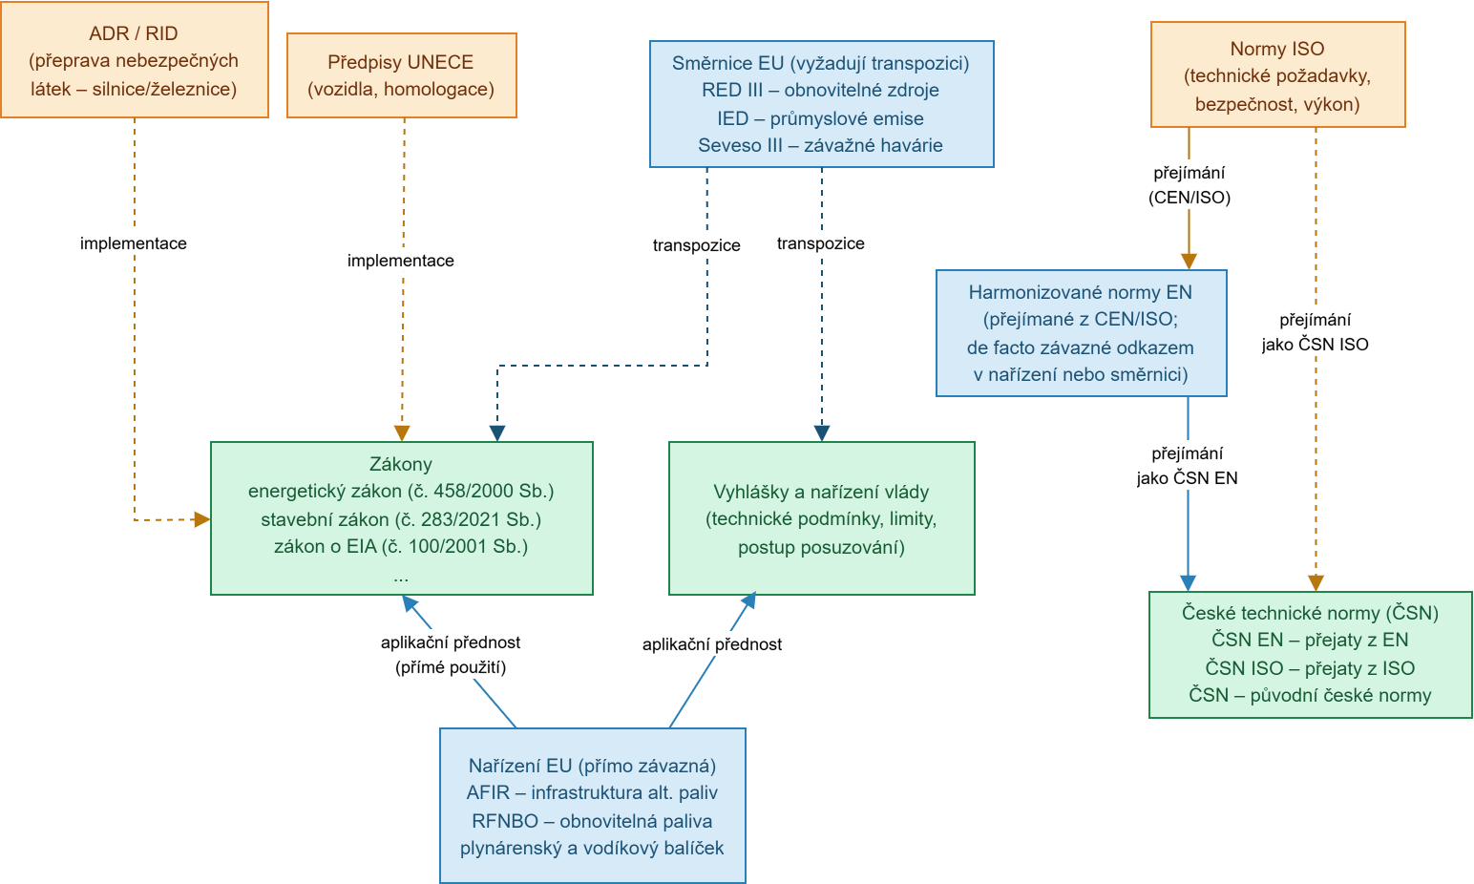
Obrázek 1: Hierarchie právního rámce (mezinárodní, unijní a národní dokumenty)

Standardizační rámec a jeho vztah k legislativě
Vedle legislativní hierarchie tvoří součást regulatorního rámce vodíkových technologií rozsáhlý soubor technických norem. Normy nejsou právními předpisy ve formálním slova smyslu, v předrealizační fázi vodíkových projektů však plní funkci, která je z praktického hlediska srovnatelná – slouží jako referenční rámec pro posuzování shody navrhovaných technických řešení s obecnými požadavky na bezpečnost a spolehlivost provozu. Vztahy jednotlivých normativních soustav ukazuje Obrázek 2 na následující straně.
V kontextu vodíkových technologií jsou relevantní zejména tři normativní soustavy: normy ČSN (přejaté nebo původní), harmonizované evropské normy EN a normy ISO. Tyto soustavy se v praxi částečně překrývají, protože evropské a mezinárodní normy mohou být podle § 4 odst. 2 zákona č. 22/1997 Sb. přejímány do soustavy českých technických norem, a to překladem, v původním jazyce nebo schválením k přímému používání. Převzatá evropská norma se proto v českém prostředí obvykle vydává jako ČSN EN, případně ČSN EN ISO, přičemž její vydání, změny a zrušení jsou oznamovány ve Věstníku ÚNMZ. Nejde tedy o to, že by se evropská norma „stala národní normou“ ve smyslu původní české normotvorby; přesnější je, že je začleněna do soustavy ČSN jako převzatá evropská, popřípadě evropská mezinárodní norma, a v návaznosti na pravidla evropské normalizace jsou rušeny nebo nahrazovány rozporné české technické normy. I po převzetí přitom platí obecná zásada podle § 4 odst. 1 zákona č. 22/1997 Sb., že české technické normy nejsou obecně závazné, nestanoví-li jejich použití zvláštní právní předpis nebo smluvní či jiný závazný rámec. Pro uživatele databáze V01 je proto podstatné, zda konkrétní norma existuje jako ČSN, ČSN EN nebo ČSN EN ISO, neboť to ovlivňuje způsob, jakým je citována a aplikována v technické dokumentaci projektů.

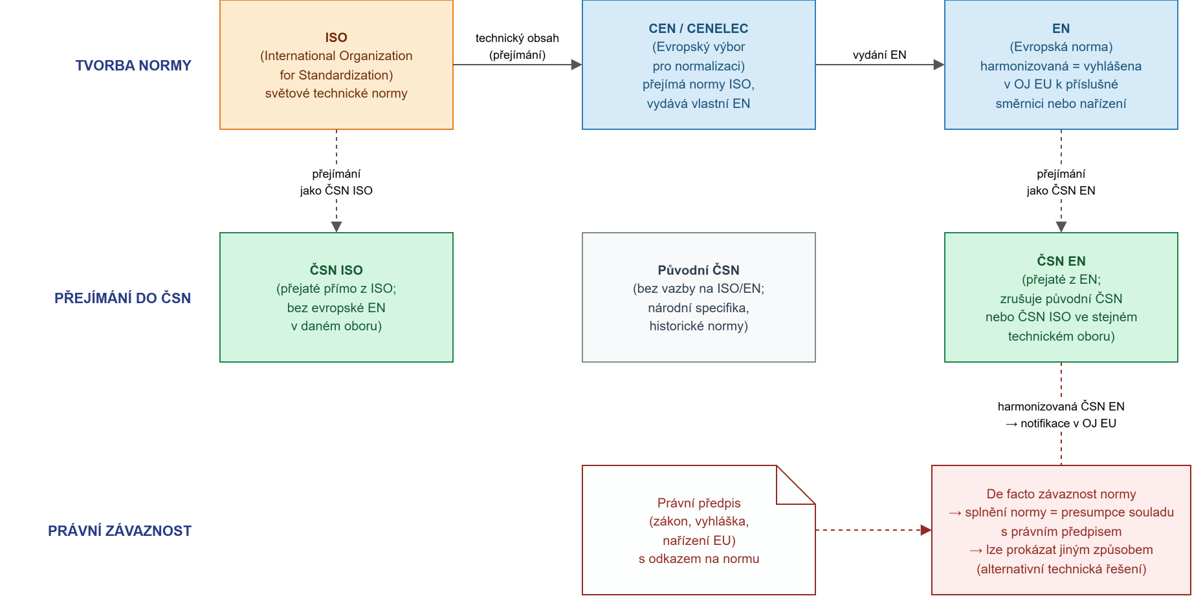
Obrázek 2: Hierarchie a vzájemné vztahy normativních soustav
Vztah mezi legislativou a normami je z konceptuálního hlediska asymetrický: legislativa stanoví obecné povinnosti (např. bezpečný provoz vyhrazeného technického zařízení), zatímco normy tyto povinnosti konkretizují technickými parametry a postupy. Závaznost technické normy se v právním řádu ČR projevuje ve třech různě silných variantách: (i) přímý odkaz v právním předpise, který činí dodržení normy součástí splnění zákonné povinnosti; (ii) zařazení normy do seznamu harmonizovaných norem podle nařízení EU č. 1025/2012, jež zakládá presumpci shody s odpovídající unijní harmonizační legislativou; (iii) odkaz v individuálním správním rozhodnutí, který činí normu závaznou v daném řízení. Mimo tyto případy zůstává norma formálně dobrovolná, avšak v praxi je často aplikována jako referenční standard při posuzování shody. Tato “de facto závaznost” prostřednictvím odkazů je jedním z důvodů, proč byly normy zahrnuty do databáze V01 jako plnohodnotná kategorie dokumentů, a nikoli jako marginální doplněk legislativního přehledu.

Tematická organizace podle hodnotového řetězce vodíku
Výše popsaná hierarchická struktura právního rámce říká, odkud pravidla pocházejí a jaký mají formální status. Pro praktické využití databáze V01 i pro procesní analýzu V02 je však stejně důležité vědět, čeho se konkrétní předpis nebo norma týká – tedy na které části životního cyklu vodíkové technologie se vztahuje.
K organizaci dokumentů podle věcného zaměření byl jako základní tematický rámec zvolen hodnotový řetězec vodíku (viz Obrázek 3). Tento řetězec rozlišuje čtyři hlavní domény:
- výroba vodíku zahrnuje zejména elektrolýzu vody a příslušné energetické a environmentální předpisy,
- distribuce a přeprava pokrývá přepravu vodíku v lahvích, trailerech nebo potrubím, včetně ADR/RID a požadavků na kvalitu dodávky,
- skladování zahrnuje zásobníky, záchytné prostory a bezpečnostní požadavky vyplývající z povahy vodíku jako hořlavého a výbušného média,
- využití zahrnuje aplikace v dopravě (plnicí stanice, vozidla FCEV), průmyslu (KVET, průmyslové procesy) a energetice.
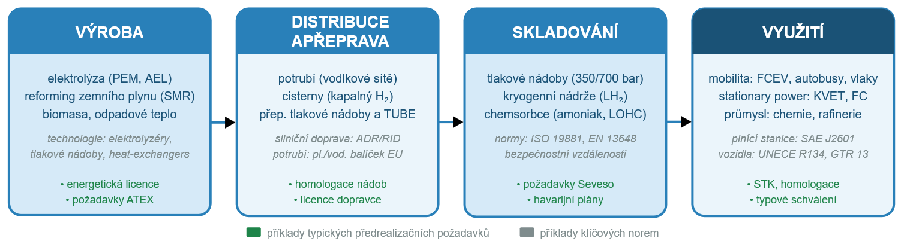
Obrázek 3: Hodnotový řetězec vodíku jako tematický organizační rámec
Toto rozdělení bylo zvoleno proto, že různé domény aktivují odlišné sady předpisů a odlišné sady předrealizačních procesů. Projekt zaměřený výhradně na výrobu vodíku z elektrolýzy se potýká s jiným souborem regulatorních požadavků než projekt kombinující výrobu, skladování a plnění vozidel. Hodnotový řetězec jako organizační princip umožňuje systematicky přiřazovat dokumenty ke konkrétním aplikačním situacím, a tím zajišťuje, že databáze V01 je prohledávatelná nejen podle právního charakteru dokumentu, ale i podle jeho věcné relevance pro konkrétní typ projektu.
V praxi se domény hodnotového řetězce překrývají – například projekt kombinovaného zdroje energie a plnicí stanice zahrnuje prvky výroby, skladování i distribuce. Databázový model V01 tuto situaci řeší přiřazením více klíčových slov k jednomu dokumentu, čímž je zachována věcná víceznačnost předpisu, aniž by byl uměle vázán na jedinou kategorii.

Procesní rovina a její vztah k regulatornímu rámci
Regulatorní rámec popsaný v předchozích podkapitolách (právní hierarchie, standardizační soustava a tematické domény hodnotového řetězce) zachycuje informace o tom co platí. Sám o sobě však nesděluje, jak se tato pravidla projevují v praxi přípravy konkrétního projektu. K tomu je nezbytná procesní rovina.
Procesní rámec byl proto od počátku chápán jako komplementární vrstva k rámci regulatornímu. Zatímco regulatorní rámec popisuje soubor závazných dokumentů a jejich vzájemné vztahy, procesní rámec popisuje procedurální kroky, jejichž prostřednictvím se regulatorní požadavky uplatňují v předrealizační fázi projektu. Procesní krok je z tohoto pohledu operacionalizací regulatorního požadavku: konkrétní řízení (např. územní, EIA, energetická licence) je způsobem, jakým investor formálně prokazuje soulad svého záměru s příslušnými předpisy.
Vztah mezi regulatorním a procesním rámcem, znázorněný na Obrázku 4, je přitom víceúrovňový. Jeden zákon může zakládat více procesů (např. stavební zákon (zákon č. 183/2006 Sb., 2006) zakládá jak územní řízení, tak stavební řízení). Jeden proces může naopak kombinovat požadavky z více předpisů různé právní síly (např. řízení o posuzování vlivů na životní prostředí odkazuje na zákon o EIA (zákon č. 100/2001 Sb., 2001), ale je podmíněno i příslušnými unijními směrnicemi). Tato provázanost byla jedním z klíčových důvodů, proč nestačilo vytvořit samotnou databázi předpisů, ale bylo nezbytné ji doplnit analytickým popisem procesů (V02) – a proč je tento popis tvorby (V03) potřebný pro pochopení metodiky, na níž oba výsledky stojí.
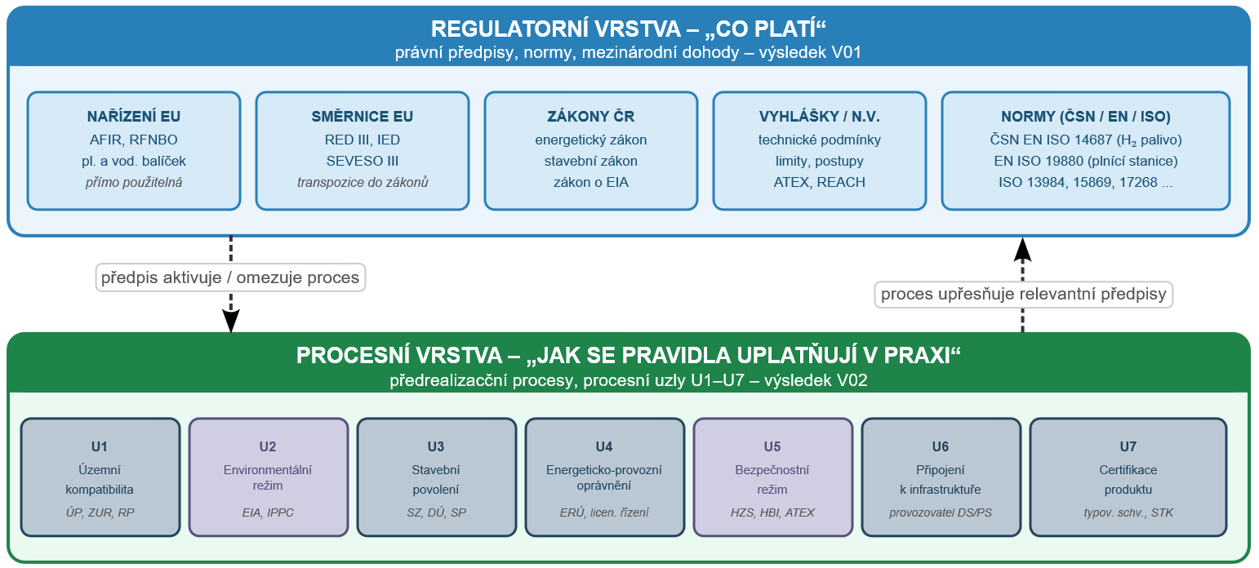
Obrázek 4: Vztah regulatorního a procesního rámce
Propojení regulatorního a procesního rámce je v databázi V01 realizováno vazbou dokumentů na procesní uzly identifikované v V02. Toto propojení umožňuje uživatelům databáze pohybovat se oběma směry: od předpisu k procesům, v nichž se uplatňuje, i od procesu k předpisům, které jej zakládají. Způsob, jakým bylo toto propojení metodicky zajištěno, je popsán v kapitole 7 tohoto dokumentu.

Zapojení stakeholderů
Teoretický rozbor legislativy a procesů popsaný v následujících kapitolách by postrádal praktickou relevanci bez konfrontace s reálnými potřebami trhu a veřejné správy. Pro dosažení metodické stability výsledků V01 a V02 byl zvolen tzv. bottom-up přístup, který integroval expertní vstupy klíčových aktérů vodíkového hospodářství v ČR (viz výsledek V01). V následující části shrnujeme organizaci konzultační série s dvanácti organizacemi a analyzujeme, jakým způsobem podněty z praxe – od problematiky STK vodíkových vozidel až po specifika požární bezpečnosti – přímo formovaly věcný obsah a priority celého regulatorního rámce.
Zapojení stakeholderů nebylo doplňkovým prvkem postupu tvorby celého rámce, ale jedním z jejích klíčových pilířů. Jak je podrobněji vysvětleno v odstavci 4.1, identifikace předpisů i procesů byla postavena na bottom-up přístupu: nejprve byly zjišťovány reálné potřeby a problémy konkrétních aktérů trhu, a teprve na jejich základě byly mapovány relevantní předpisy a procesy. Bez strukturovaných konzultací by tento přístup nebyl metodicky realizovatelný.
Poznámka k úplnosti podkladů: Kapitola vychází ze zápisů z jednání uložených v projektové dokumentaci. Zápisy zachycují průběh diskusí v různé míře podrobnosti a v několika případech jsou neúplné – text záznamu se přeruší před zaznamenaným závěrem jednání nebo před specifickými tematickými výstupy. Tam, kde jsou zápisy neúplné nebo kde existuje důvodný předpoklad, že ze setkání vzešly další relevantní informace nezachycené v písemné podobě, je to v textu výslovně označeno. Úplný obraz o obsahu konzultací je proto možné získat pouze v kombinaci se záznamy z projektových porad a s osobní znalostí členů autorského týmu. [[DOPLNIT: ověřit, zda existují doplňující záznamy nebo poznámky ke konzultacím nezahrnutým v dostupných zápisech]]

Přístup k zapojení stakeholderů
Konzultační série byla navržena jako série individuálních strukturovaných jednání se zástupci vybraných organizací. Tento formát byl zvolen namísto otevřených workshopů nebo dotazníkového šetření ze dvou důvodů.
Prvním důvodem je hloubka informace: individuální jednání umožňuje diskutovat konkrétní problémy a situace specifické pro danou organizaci, zatímco skupinové formáty bývají tematicky méně specifické a diskuse se snáze odchyluje k obecnostem. V případě právních a procesních problémů je konkrétnost klíčová – přesný popis situace (např. „výroba vodíku za účelem prodeje mimo sektor pohonných hmot a plynárenství”) vede k jiným analytickým závěrům než obecné vymezení „výroba vodíku”.
Druhým důvodem je citlivost informace: některé z diskutovaných problémů se týkaly výkladových sporů se správními orgány, nezdokumentovaných mezer v legislativě nebo konkrétních procesních selhání. Zástupci organizací byli ochotnější hovořit o těchto tématech v individuálním, neveřejném formátu.
Každé jednání probíhalo podle shodné agendy: autorský tým ZČU nejprve představil záměr projektu a celkový rámec platformy „Vodíkový inkubátor”, poté prezentoval aktuální pracovní seznam tematických okruhů (případů užití) k prioritizaci a komentáři, a v hlavní části jednání byl prostor pro volnou diskusi, v níž zástupci organizace identifikovali konkrétní problémy, bariéry nebo bílá místa, s nimiž se ve své praxi setkávají. Tato struktura zajistila srovnatelnost výstupů napříč různými subjekty při zachování prostoru pro organizaci specifické podněty.

Přehled zapojených subjektů
V průběhu přípravné fáze projektu bylo realizováno celkem jedenáct individuálních jednání se zástupci dvanácti organizací. Přehled zachycuje tabulka níže.
Datum | Organizace | Typ subjektu | Zástupci
5. 1. 2024 | Ministerstvo průmyslu a obchodu (MPO) | Státní správa | Petr Mervart (zmocněnec ministra), Lukáš Janura, Jan Žitka
15. 1. 2024 | Svaz průmyslu a dopravy ČR (SPaD) + Orlen Unipetrol | Průmyslové sdružení + průmysl | Zuzana Sádlová (SPaD), Martin Růžička (Orlen Unipetrol)
15. 1. 2024 | Centrum dopravního výzkumu (CDV) | Výzkum a analýza | Petr Polanský
18. 1. 2024 | Ministerstvo průmyslu a obchodu (MPO) – odd. plynárenství | Státní správa | Petr Kříž, Marta Filipová
31. 1. 2024 | Alstom Group | Průmysl (výrobce vozidel) | Dan Kurucz, Sabina Mlčkovská
31. 1. 2024 | Česká vodíková technologická platforma (HYTEP) | Profesní sdružení | Jan Sochor, Veronika Vohlídalová, Šárka Weissová
9. 2. 2024 | Dopravní podnik města Ústí nad Labem (DPmUnL) | Dopravní operátor | Josef Fleissig
12. 2. 2024 | Svaz chemického průmyslu ČR (SCHPCR) | Průmyslové sdružení | Ivan Souček
13. 2. 2024 | Toyota Material Handling CZ, s.r.o. | Průmysl (manipulační technika) | František Mikeš, Jaroslav Šlábek, Michal Škaloud
21. 2. 2024 | Hlavní město Praha (MHMP) | Samospráva | Jan Chabr, Jan Recman, Zbyněk Petruška, Vojtěch Jelenecký
28. 2. 2024 | Iniciativa vodíkové mobility | Průmyslové sdružení | Roman Pavlík, Martin Hejtmánek, Sabina Mlčkovská
28. 2. 2024 / 1. 3. 2024 | ČEPRO a.s. | Průmysl (skladování paliv) | Jan Duspíva, Jan Kříž
[[DOPLNIT: ověřit, zda proběhla i další jednání nezachycená v dostupných zápisech, a případně doplnit přehled; v zápisech se zmiňuje návazné setkání s Iniciativou vodíkové mobility navazující na jednání s Alstomem – není jasné, zda je totožné s jednáním ze dne 28. 2. 2024]]

Průběh konzultační série
Konzultační série proběhla v soustředěném časovém období šesti týdnů (5. 1. – 1. 3. 2024), přičemž intenzita jednání byla záměrně soustředěna do tohoto okna. Tato volba umožnila průběžně doplňovat pracovní seznam tematických okruhů na základě výstupů z předchozích jednání a předkládat aktualizovanou verzi dalším subjektům k prioritizaci a komentáři. Výsledkem bylo postupné zpřesňování a rozšiřování seznamu, který se v průběhu konzultační série vyvíjel.
Formát jednání byl převážně online (Microsoft Teams), s výjimkou jednání na MPO (5. 1. 2024, osobní setkání) a u Alstom Group (31. 1. 2024, osobní setkání v sídle společnosti). Délka jednání se pohybovala od 30 minut (většina setkání) po 1,5 hodiny (první jednání s MPO). Kratší formát většiny setkání byl vědomou volbou: cílem bylo získat soustředěné prioritní vstupy, nikoli vyčerpávající odbornou konzultaci, která by si vyžadovala delší přípravu na straně zástupců organizací.
Průběh konzultací koordinoval autorský tým ZČU a výstupy z každého jednání byly zachyceny v písemném zápisu. Zápisy byly v průběhu konzultační série sdíleny s vedoucím projektu a sloužily jako pracovní podklady pro upřesňování tematické struktury databáze a procesní analýzy.

Typy získaných informací
Ze zápisů z jednání lze identifikovat tyto hlavní čtyři typy informací, které konzultace přinesly a které měly přímý dopad na obsah výsledků V01 a V02.
- Prioritizace tematických okruhů. Pracovní seznam případů užití byl opakovaně předkládán ke komentáři a prioritizaci. Zástupci organizací identifikovali okruhy, které považují za nejnaléhavější z hlediska regulatorní bariérovosti, a ty, jejichž zpracování v daném časovém horizontu nepovažují za prioritní. SPaD a Orlen Unipetrol například upozornili, že vodíkové vlakové soupravy nejsou v blízkém časovém horizontu realistickým scénářem pro ČR a měly by být v prvním kole řešeny s nižší prioritou. Naopak přeprava stlačeného a kapalného vodíku a provoz vodíkových nákladních vozidel byly opakovaně označeny jako oblast s vysokou naléhavostí.
- Identifikace konkrétních bariér a bílých míst. Konzultace přinesly konkrétní příklady situací, kde regulatorní prostředí selháva nebo chybí. Nejčastěji uváděnými oblastmi bylo (a) chybějící nebo nejednotná prováděcí pravidla pro technické kontroly vodíkových vozidel (STK) – v době konzultací vozidla Toyota Mirai provozovaná v ČR po dobu tří let podléhala standardní STK bez dostupných prováděcích postupů pro vodíkové komponenty, (b) živnostensko-právní nejistota pro výrobce a prodejce vodíku mimo sektor pohonných hmot a plynárenství – pro tento případ platil obecný živnostenský zákon s požadavkem na vázanou živnost pro výrobu nebezpečných chemických látek, přičemž splnění podmínek praxe bylo v dosud neexistujícím vodíkovém sektoru problematické, a (c) požární legislativa ve vztahu k vodíku, kde zástupci DPmUnL upozornili na nejednotnost výkladů a na rozdílné požadavky v závislosti na počtu vodíkových vozidel v prostoru (servisní hala s jedním vs. pěti vodíkovými autobusy).
- Upřesnění struktury tematické organizace databáze. Svaz chemického průmyslu ČR (SCHPCR) doporučil, aby organizace databáze odpovídala struktuře Vodíkové strategie ČR (výroba – distribuce – skladování – využití), a nikoli ad hoc výčtu konkrétních projektů. Toto doporučení bylo přijato a odpovídá hodnotovému řetězci vodíku použitému jako organizační princip databáze V01 (viz odstavec 2.3). SCHPCR dále upozornil, že sekce „distribuce” by měla explicitně zahrnovat přepravu vodíku prostřednictvím plynárenské infrastruktury, nejen silniční logistiku.
- Zpětná vazba k navrhovanému technickému řešení platformy. Zástupci organizací průběžně komentovali navrhovanou podobu digitální platformy – zejména požadavek, aby výstupem byla databáze řešení, nikoli pouhý soupis problémů, a aby platforma umožňovala různé úrovně přístupu. ČEPRO nabídlo spolupráci a přístup do provozované vodíkové stanice ve Mstěticích jako zdroj praktických poznatků a testovacího prostředí.

Vliv vstupů stakeholderů na výsledky V01 a V02
Vstupy z konzultací se promítly do obsahu výsledků ve třech rovinách.
Tematická struktura a pokrytí databáze. Prioritizace případů užití provedená v konzultacích určila pořadí, ve kterém byly tematické okruhy zpracovávány, a definovala jádro databáze V01. Organizace, které identifikovaly konkrétní regulatorní bariéry, přispěly k identifikaci dokumentů a procesních uzlů, které by čistě deduktivní rešerší nemusely být zachyceny. Příkladem jsou dokumenty k prokazování kvality vodíku jako pohonné hmoty (zákon o pohonných hmotách, prováděcí vyhláška, ČSN norma), které byly do databáze zařazeny na základě upozornění MPO na tuto specifickou regulatorní větev.
Procesní analýza. Pro dokument V02 představovaly konzultace primární zdroj informací o institucionální praxi a výkladových tradicích správních orgánů. Konzultace s DPmUnL, CDV a dalšími provozovateli dopravy přinesly konkrétní popis situací, v nichž se investoři a provozovatelé setkávají s procesními nejasnostmi – a tím určily, které procesní uzly a jejich varianty vyžadují v dokumentu V02 zvláštní analytickou pozornost.
Koncepční orientace projektu. První jednání s MPO (5. 1. 2024) mělo zásadní vliv na celkovou metodickou orientaci projektu. Zmocněnec ministra Petr Mervart jednoznačně formuloval, že státní správa v dané fázi potřebuje „návody” pro konkrétní situace více než hierarchické zachycení legislativy od EU dolů. Toto doporučení vedlo k rozhodnutí, že identifikace předpisů a procesů bude probíhat primárně bottom-up přístupem (od konkrétních případů užití ke splnitelným regulatorním požadavkům) a že databáze bude organizována kolem aplikačních scénářů, nikoli kolem formálních kategorií právních předpisů. Tato metodická volba je popsána v odstavcích 4.2 a 5.2.

Zapojení partnerských organizací projektu
Vedle externích stakeholderů tvořili důležitý zdroj odborných vstupů partneři projektu DP004 – CDV (Centrum dopravního výzkumu), VŠB-TUO a HYTEP. Tito partneři se podíleli jak na konzultační fázi (viz přehled v odstavci 3.3), tak na průběžném připomínkování obsahu databáze V01 a procesní analýzy V02 v průběhu zpracování. Jejich zapojení mělo charakter průběžné odborné spolupráce, nikoli jednorázových konzultací.
CDV přispělo zejména v oblasti dopravní regulace, procesů souvisejících s technickými kontrolami vozidel a specifik vodíkové dopravní infrastruktury. VŠB-TUO přineslo odborné vstupy z oblasti energetiky a průmyslového využití vodíku a standardizace. HYTEP poskytlo vstupy z oblasti transpozice evropské legislativy, regulatorních analýz a standardizace.
[[DOPLNIT: uvést charakter a rozsah zapojení partnerů v průběhu zpracování V01 a V02 –formální připomínkové fáze, pracovní porady apod., stručně popsat ideální stav]]

Limity konzultačního procesu
Konzultační série má několik metodických omezení, která je třeba vzít v úvahu při interpretaci jejích výsledků.
Zapojené organizace byly vybrány účelovým výběrem na základě jejich relevance pro identifikované tematické okruhy a dostupnosti pro konzultace v daném časovém okně. Nejedná se o reprezentativní vzorek ani o výsledek systematického mapování stakeholderů. Konzultace nepokrývají některé skupiny aktérů, jejichž perspektiva by mohla být relevantní – zejména orgány státní správy s přímou kompetencí ve stavebním řízení (stavební úřady), orgány ochrany životního prostředí nebo Energetický regulační úřad. Jejich pohled je v analýze zastoupen nepřímo prostřednictvím právní a metodické dokumentace, nikoli přímou konzultací.
Dostupné zápisy zachycují průběh jednání s různou mírou podrobnosti. U řady jednání zápis obsahuje detailní popis vstupů stakeholderů, u jiných je v dostupné podobě omezen na standardní úvod a seznam projednávaných tematických okruhů. Není vyloučeno, že z jednání vzešly další specifické poznatky, které nebyly do písemné podoby záznamu zahrnuty. Tyto diskrepance budou odstraněny v rámci návazných jednání, plánovaných na podzim 2026.
Konzultace byly navrženy jako vstup do procesu identifikace tematických okruhů a regulatorních bariér, nikoli jako validační mechanismus hotové analýzy. Výsledky V01 a V02 nebyly zpravidla předkládány externím stakeholderům k formálnímu připomínkování. Zpětná vazba k obsahu výsledků probíhala zejména prostřednictvím partnerů projektu (CDV, VŠB-TUO, HYTEP) – viz odstavec 3.6 výše.

Postup identifikace regulatorních podkladů
Po ustanovení celkové koncepce bylo nutné identifikovat potřebné regulatorní dokumenty, tedy právní předpisy, technické normy a metodické dokumenty tvořící základ regulatorního rámce vodíkových technologií v České republice. Níže popisujeme metodický postup, jímž byly pro účely databáze V01 tyto dokumenty identifikovány, vyhledány a vybrány. Zaměřujeme se na otázky, odkud byly dokumenty čerpány, jaká kritéria rozhodovala o jejich zařazení do databáze a jakými metodami probíhalo jejich systematické vyhledávání.
Identifikace regulatorních podkladů neprobíhala jako jednorázová rešeršní akce, ale jako strukturovaný, vícefázový proces kombinující konzultace se stakeholdery, deduktivní hierarchické vyhledávání a průběžný monitoring legislativních změn. Tento přístup vychází ze zjištění, které bylo opakovaně potvrzeno v průběhu přípravné fáze projektu: prostý soupis právních předpisů vztahujících se k vodíku nepostačuje, neboť neumožňuje propojit regulatorní požadavky s konkrétními aplikačními situacemi, v nichž se investoři a provozovatelé pohybují. Bylo proto nezbytné nejprve pochopit, co aktéři trhu a státní správy potřebují vědět, a teprve poté identifikovat předpisy, které na tyto potřeby odpovídají.

Výchozí orientace: od potřeb aktérů k předpisům
Jak již bylo zmíněno, metodika identifikace předpisů je postavena na tzv. bottom-up přístupu: namísto deduktivního procházení právního systému od obecných předpisů k aplikačním detailům byl zvolen postup opačný – nejprve byly zmapovány konkrétní potřeby a otázky, s nimiž se aktéři trhu v praxi setkávají, a na jejich základě byly zpětně identifikovány relevantní regulatorní dokumenty.
Tato volba vychází ze strukturální vlastnosti regulatorního rámce vodíkových technologií: relevantní právní požadavky jsou rozptýleny napříč různými právními oblastmi (energetika, stavební právo, ochrana životního prostředí, bezpečnost, chemické látky, doprava, živnostenský zákon), takže exhaustivní přístup „shora dolů” (viz Obrázek 5 vlevo) by vyžadoval pokrytí velmi rozsáhlého právního prostoru, přičemž většina identifikovaných dokumentů by pro konkrétní projekt nebyla relevantní. Bottom-up přístup – znázorněný na Obrázku 5 vpravo – naopak zaručuje, že identifikované dokumenty mají přímou vazbu na reálné aplikační problémy.
Výsledkem tohoto přístupu je databáze, která není archivem veškeré potenciálně relevantní legislativy, ale soustavou dokumentů uspořádaných kolem konkrétních scénářů a aplikačních otázek. Tato vlastnost je pro praktické využití databáze klíčová.
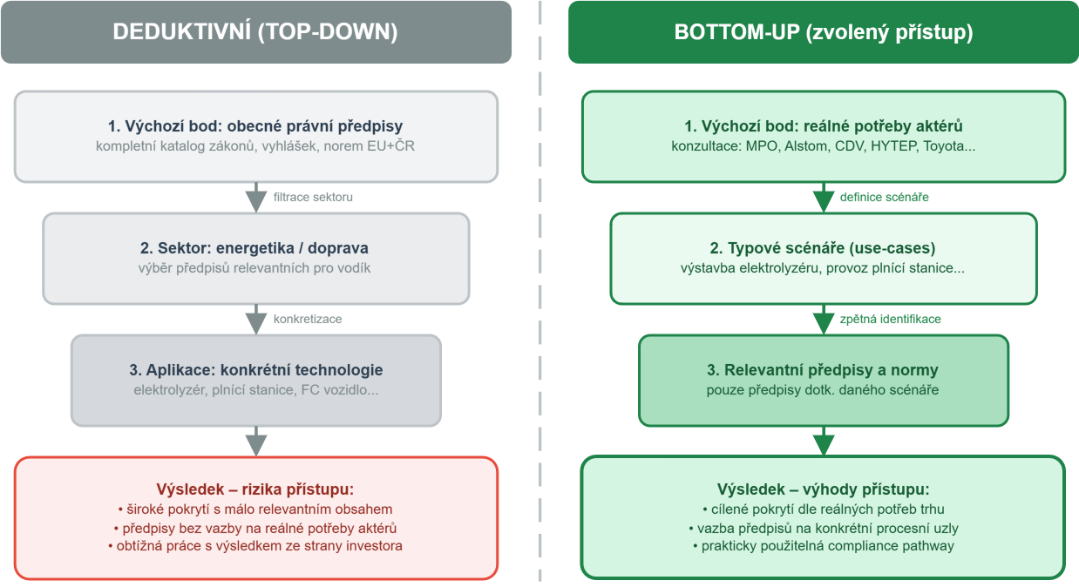
Obrázek 5: Porovnání top-down a bottom-up přístupu k identifikaci předpisů: vlevo deduktivní postup s rizikem nerelevantního pokrytí; vpravo zvolený bottom-up postup

Vymezení tematických okruhů a typových scénářů
Prvním krokem identifikačního procesu bylo vymezení tematických okruhů – věcných oblastí, v nichž je regulatorní orientace pro aktéry vodíkového hospodářství obtížná nebo chybějící. Tyto okruhy nebyly stanoveny a priori autorským týmem, ale byly identifikovány prostřednictvím série strukturovaných konzultací se zástupci průmyslu, dopravce, orgánů státní správy a profesních sdružení (podrobněji viz kapitola 3).
Z konzultací vyplynulo, že největší nejistota panuje v oblastech, kde se vodík nachází na průniku více regulatorních režimů nebo kde česká legislativa zatím plně neodráží unijní požadavky. Jako prioritní tematické okruhy byly identifikovány zejména:
- výstavba a provoz elektrolyzérů (malých pro vlastní spotřebu i velkých pro prodej vodíku),
- provoz vodíkových čerpacích stanic, včetně mobilních,
- přeprava vodíku (ADR, RID) a zásobování stanic,
- skladování a mezisklady vodíku,
- provoz vozidel na vodíkový pohon a jejich technická kontrola,
- výstavba vodíkové infrastruktury pro specifické aplikace (energetika, průmysl, KVET).
Tyto tematické okruhy byly v dalším kroku formalizovány jako typové scénáře (případy užití), které sloužily jako základní organizační jednotka pro systematické vyhledávání předpisů. Každý scénář definuje konkrétní situaci investora nebo provozovatele a umožňuje přesně vymezit, které právní povinnosti, procesy a technické požadavky jsou pro danou situaci relevantní.

Typy vyhledávaných dokumentů
Pro účely databáze V01 byly předmětem identifikace dokumenty ze čtyř základních kategorií, které se navzájem liší svou právní povahou, způsobem vzniku i stupněm závaznosti:
Právní předpisy tvoří primární kategorii. Na unijní úrovni zahrnují přímo použitelná nařízení (zejména AFIR, nařízení k RFNBO), směrnice vyžadující transpozici do národního práva (RED III a její předchůdci, směrnice k posuzování vlivů na životní prostředí, energetická a plynárenská legislativa) a prováděcí a delegované akty. Na národní úrovni jsou evidovány zákony, prováděcí vyhlášky a nařízení vlády z oblastí energetiky, stavebního práva, ochrany životního prostředí, bezpečnosti práce, požární ochrany, vodního hospodářství, nakládání s chemickými látkami a dopravy.
Technické normy tvoří druhou kategorii. Zahrnují harmonizované evropské normy přejaté jako ČSN EN, mezinárodní normy ISO přejaté jako ČSN ISO a původní české normy ČSN. Normy jsou v databázi evidovány proto, že plní de facto regulatorní funkci: jsou přímými nebo nepřímými požadavky správních orgánů při posuzování technické dokumentace projektů (viz odstavec 2.2). Relevantní jsou zejména normy z oblasti bezpečnosti vodíkových zařízení, požární ochrany, projektové dokumentace a certifikace.
Strategické a koncepční dokumenty tvoří třetí kategorii. Jde o dokumenty bez přímé právní závaznosti – vodíkové strategie, akční plány, metodické pokyny a doporučení vydávané státní správou nebo unijními institucemi. Tyto dokumenty jsou evidovány proto, že ovlivňují výkladovou praxi správních orgánů a definují směry, k nimž se legislativa bude v blízké době přibližovat. Jejich zahrnutí do databáze je proto relevantní zejména z hlediska předvídatelnosti regulatorního prostředí.
Případové studie a odborné analýzy tvoří čtvrtou, doplňkovou kategorii. Zahrnují výzkumné zprávy, analýzy regulatorních bariér a vzdělávací materiály (např. vzdělávací moduly EHTA, regulatorní analýzy HYTEP). Jejich funkcí v databázi není primárně normativní reference, ale interpretační kontext – pomáhají pochopit, jak je regulace v praxi aplikována, a identifikovat oblasti, kde je právní rámec nejasný nebo mezerovitý.

Kritéria relevance
Ne každý dokument, který se věcně vodíku dotýká, byl zařazen do databáze. Kritéria relevance sloužila k odfiltrování dokumentů, jejichž obsah nemá přímý ani nepřímý dopad na přípravu nebo provoz vodíkových instalací v českém právním prostředí.
Za primární kritérium relevance byla zvolena vazba na předrealizační nebo provozní povinnost, tedy existence konkrétního regulatorního požadavku nebo procesního kroku, jemuž musí investor, provozovatel nebo správní orgán dostát v rámci přípravy nebo provozu vodíkové instalace. Dokument splňuje toto kritérium, pokud:
- zakládá, omezuje nebo podmíněně povoluje určitou činnost nebo stavbu,
- stanovuje technické, bezpečnostní nebo environmentální požadavky aplikované při schvalování nebo posuzování projektu,
- vymezuje definice, kategorie nebo prahy, od nichž se odvíjí aktivace jiných regulatorních povinností,
- nebo ovlivňuje výkladovou praxi správních orgánů vůči vodíkovým projektům.
Sekundárním kritériem relevance byla aplikovatelnost na alespoň jeden z identifikovaných typových scénářů. Dokumenty, které sice teoreticky platí v oblasti energetiky nebo chemických látek, ale nemají přímý dopad na žádný z uvažovaných scénářů, nebyly do databáze zařazeny. Tímto kritériem byla zachována sektorová specializace databáze bez ztráty její praktické použitelnosti.

Postup systematické rešerše
Vlastní vyhledávání regulatorních dokumentů probíhalo ve dvou souběžných větvích: hierarchické deduktivní rešerši a konzultační validaci.
Hierarchická deduktivní rešerše sledovala strukturu právního rámce popsanou v odstavci 2.1 – tedy postupovala od unijní úrovně přes národní zákony k prováděcím předpisům a normám. Na unijní úrovni byly jako primární zdroje využívány databáze EUR-Lex (legislativa EU), webové portály Evropské komise (zejména DG Energy a DG MOVE) a přehledy legislativy k AFIR, RED III a plynárenskému balíčku. Na národní úrovni byly hlavními zdroji portál eSbírka (aktuální konsolidovaná znění zákonů a vyhlášek), databáze ASPI pro historické přehledy a portál MPO pro metodické dokumenty a pokyny. Technické normy byly identifikovány prostřednictvím katalogu ČAS (Česká agentura pro standardizaci) a přehledů harmonizovaných norem vydávaných Evropskou komisí.
Rešerše probíhala systematicky: od každého identifikovaného předpisu byly dohledány jeho prováděcí akty, navazující normy a dokumenty přijímané v transpozičním řízení. Tímto způsobem vznikl provázaný síťový pohled na regulatorní rámec, nikoli pouhý lineární seznam předpisů.
Konzultační validace probíhala souběžně a plnila dvojí funkci: jednak odhalovala předpisy a procesy, které nebyly hierarchickou rešerší identifikovány (zejména administrativní praxi a neformální výkladové tradice), jednak ověřovala, zda identifikované dokumenty jsou skutečně v praxi aplikovány tak, jak vyplývá z jejich textu. Zástupci MPO, ČEPRO, Alstom, HYTEP, CDV, VŠB-TUO a dalších subjektů upozorňovali na konkrétní regulatorní problémy – například absenci prováděcích předpisů pro technické kontroly vodíkových vozidel (STK), nejasnosti v oblasti živnostenského oprávnění pro výrobu a prodej vodíku mimo sektory pohonných hmot a plynárenství nebo výkladové otázky při posuzování záměrů na pomezí energetické a chemické regulace. Tyto vstupy se staly impulsy pro dohledání dalších dokumentů, které by při čistě deduktivní rešerši mohly zůstat mimo záběr.

Semiautomatizované sledování legislativních změn
Identifikace regulatorních podkladů není jednorázovou aktivitou, ale průběžným procesem, který musí reagovat na změny legislativního prostředí. Pro účely průběžné aktualizace databáze V01 byl zaveden mechanismus semiautomatizovaného sledování legislativních změn.
Automatizovaná složka tohoto mechanismu využívá strojově čitelné zdroje legislativních informací – zejména RSS/API rozhraní portálu EUR-Lex pro unijní legislativu a strukturovaná data portálu eSbírka pro národní právní předpisy. Tato rozhraní umožňují detekci nových předpisů, novel a prováděcích aktů a jejich automatické porovnání s existujícím obsahem databáze. Výstupem automatické složky je seznam kandidátních změn – dokumentů, u nichž systém identifikoval relevanci vůči sledovaným tematickým okruhům, avšak jejich zařazení do databáze zatím nebylo odborně potvrzeno. Schéma celého procesu ukazuje Obrázek 6.
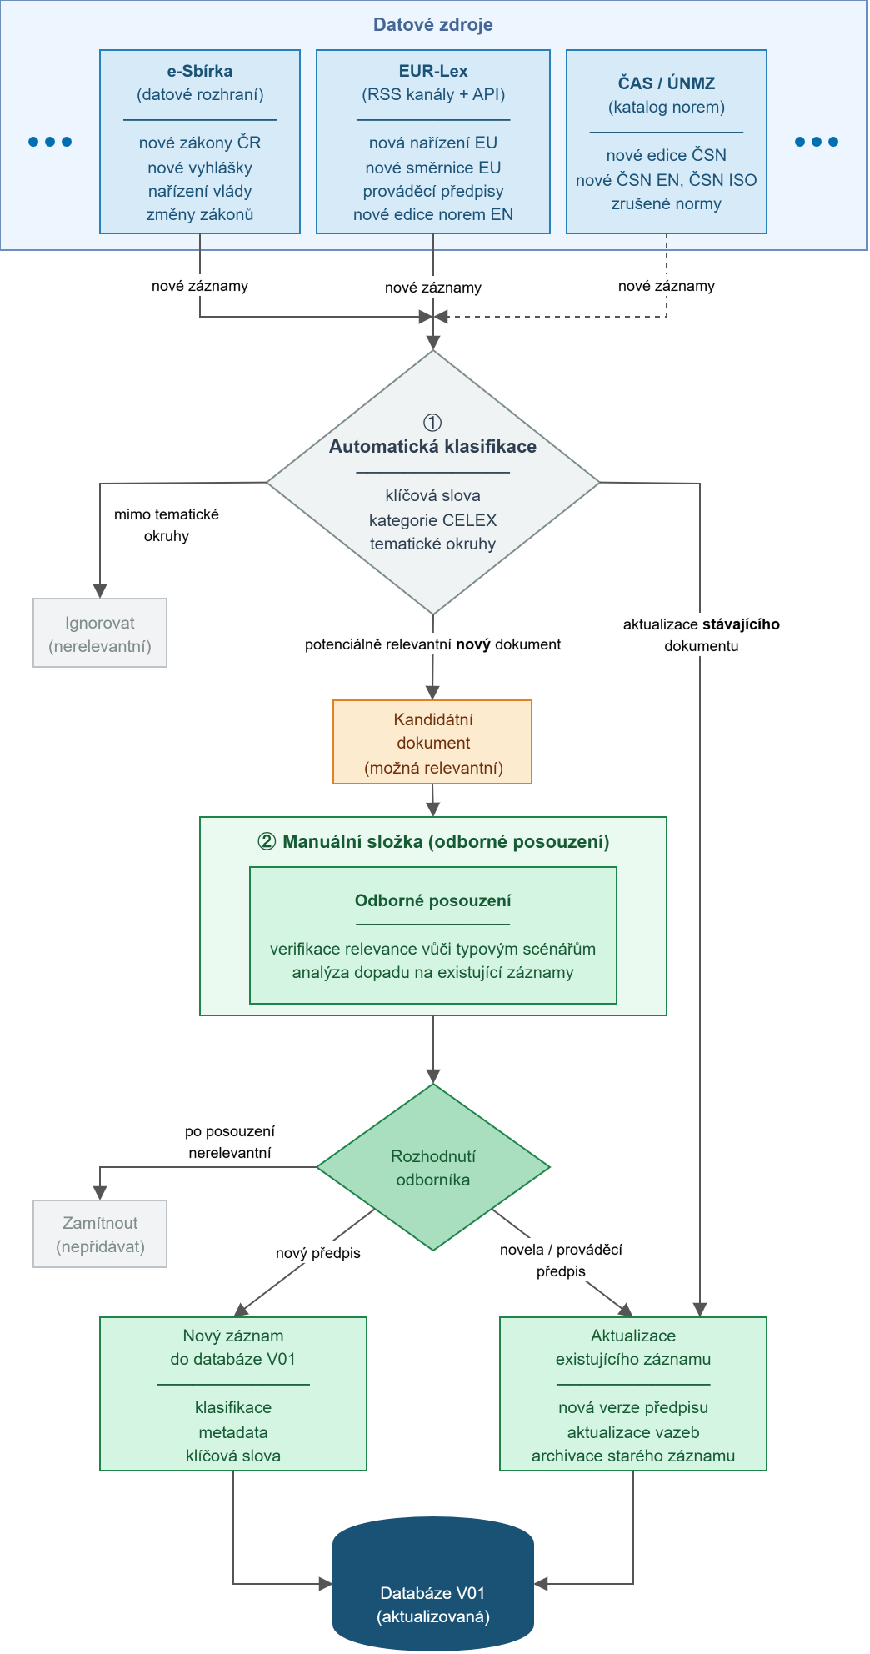
Obrázek 6: Pracovní postup sledování aktualizací dokumentů
Manuální složka zajišťuje odborné posouzení každého kandidátního dokumentu: je třeba provést verifikaci jeho relevance vůči typovým scénářům, analýzu jeho dopadu na existující záznamy v databázi (například aktualizaci vazeb při přijetí prováděcího předpisu nebo novele zákona) a zapracování do datového modelu. Tato složka je nezbytná zejména pro dokumenty na pomezí více tematických okruhů nebo u předpisů, kde automatická klasifikace není spolehlivá.
Kombinace automatizovaného sledování a manuálního odborného posouzení umožňuje udržovat databázi aktuální i v podmínkách vysoké regulatorní dynamiky, charakteristické pro oblast vodíkových technologií v současné fázi legislativního vývoje EU i ČR.

Formalizace výsledků a zápis do datového modelu
Výsledkem identifikační a rešeršní fáze nebylo pouhé shromáždění dokumentů, ale jejich formalizace do strukturované podoby odpovídající datovému modelu databáze V01. Každý zařazený dokument byl opatřen sadou atributů popsaných v kapitole 6: identifikačními (název, typ, zdroj), obsahovými (popis, klíčová slova), časovými (datum vydání, účinnost, verze) a vztahovými (vazby na nadřazené a prováděcí předpisy, transpozice).
Klíčovým výzkumným krokem v této fázi nebylo samotné vyplnění atributů, ale tematická a procesní klasifikace dokumentu – přiřazení ke konkrétním typovým scénářům, fázím hodnotového řetězce a procesním uzlům databáze. Tato klasifikace vyžadovala analytický úsudek, který přesahuje textový obsah dokumentu: bylo třeba posoudit, v jakých aplikačních situacích se předpis uplatňuje a jakým procesním krokem se jeho požadavky operacionalizují. Výsledná data tedy nepředstavují pouze evidenci právních dokumentů, ale sekundární analytickou vrstvu, v níž jsou tyto dokumenty zasazeny do strukturovaného kontextu vodíkových technologií.

Postup identifikace předrealizačních procesů
V návaznosti na identifikaci statických regulatorních podkladů v předchozí části bylo nezbytné zmapovat dynamickou složku rámce – tedy postupy, jimiž se tyto normy uplatňují v praxi. Zatímco rešerše předpisů mapovala legislativní základnu, níže popsaná procesní analýza rekonstruuje administrativní a procedurální realitu, kterou investor prochází od záměru k realizaci (viz výsledek V02). Zaměřujeme se na to, jak byl pro účely výsledku V02 metodicky vymezen pojem „předrealizační proces“ a jakým způsobem byla z neúplné a roztříštěné správní praxe sestavena logická síť procesních uzlů.
Identifikace procesů představuje tedy metodicky odlišný úkol než identifikace předpisů popsaná v kapitole 3. Zatímco legislativní rešerše pracuje s explicitně kodifikovanými dokumenty dostupnými v databázích, procesní analýza operuje s jevy, které nejsou v právním řádu kodifikovány jako celek: jednotlivá řízení, povinnosti a kroky jsou sice zakotveny v různých právních předpisech, ale jejich vzájemné vazby, souběhy a posloupnosti vyplývají z kombinace práva, správní praxe a zkušeností aktérů. Procesní analýza proto vyžaduje systematickou rekonstrukci, nikoli pouhý výpis.

Pracovní definice pojmu „předrealizační proces”
Základním metodickým rozhodnutím bylo zavedení pracovní definice pojmu „předrealizační proces”, která jednoznačně vymezuje předmět analýzy a odlišuje jej od příbuzných pojmů, s nimiž může být zaměňován.
Pro účely výsledku V02 je předrealizační proces chápán jako ucelený sled regulatorně nebo institucionálně vynutitelných kroků, které (i) vyplývají z právních, regulatorních nebo normativních požadavků, případně z ustálené správní praxe, (ii) mají identifikovatelné zapojené aktéry, (iii) obsahují jeden nebo více rozhodovacích bodů, (iv) vedou k výstupu relevantnímu pro další fázi přípravy projektu, a (v) jsou uzavřeny vydáním příslušného rozhodnutí – správního, regulatorního nebo jiného formálně závazného aktu.
Tato definice cíleně vylučuje tři kategorie jevů, které do předrealizační fáze sice vstupují, ale nejsou předmětem procesní analýzy: (a) jednotlivé právní úkony bez vazby na regulatorní povinnost (např. smluvní jednání mezi soukromými subjekty), (b) interní rozhodnutí investora o technickém nebo ekonomickém řešení projektu, a (c) technické a projektové kroky, které nemají přímý regulatorní nebo institucionální dopad. Díky tomuto vymezení je možné procesy jasně identifikovat, popsat a evidovat, aniž by se analýza rozplývala do obecného popisu projektového managementu.
Zároveň definice reflektuje specifiku vodíkového prostředí: mnohé procesy nejsou u vodíkových instalací formálně zakotveny jako samostatné procedury, ale vznikají kombinací obecných právních povinností s aplikační praxí správních orgánů. Definice to umožňuje zachytit požadavkem na „ustálenou správní praxi” jako rovnocenný zdroj procesní povinnosti vedle explicitních zákonných ustanovení.

Vymezení předrealizační fáze jako předmětu analýzy
Předrealizační fáze je pro účely výsledku V02 vymezena jako období od formulace investičního záměru do nabytí právní moci posledního správního aktu (zpravidla stavebního povolení, resp. povolení podle nového stavebního zákona č. 283/2021 Sb., případně licence podle energetického zákona), který je nezbytný k zahájení výstavby nebo provozu vodíkové instalace. Provozní aktivity navazující na tento okamžik (zkušební provoz, kolaudace, certifikace produktu jako RFNBO, periodické inspekce) jsou předmětem následných výstupů a v rámci V02 jsou zachyceny pouze v rozsahu nutném pro pochopení podmínek aktivace předrealizačních uzlů. Toto vymezení je vědomě orientováno na fázi přípravy projektu, nikoli na jeho realizaci nebo provoz.
Tato volba má dvě metodická zdůvodnění. Prvním je praktická relevance: právě přípravná fáze bývá identifikována jako hlavní zdroj časové a ekonomické náročnosti vodíkových projektů. Nepřehlednost procesů, souběh více řízení a výkladová nejistota způsobují, že investoři procházejí přípravnou fází déle a s vyšší mírou nejistoty, než by odpovídalo skutečné složitosti záměru. Systematický popis předrealizační fáze proto má přímý praktický přínos.
Druhým zdůvodněním je metodická ohraničenost: provozní fáze vodíkových instalací by přinesla výrazně odlišný soubor procesů (inspekce, re-certifikace, hlášení incidentů), jejichž metodická analýza by vyžadovala jiný přístup a jiné zdroje. Výsledek V02 se proto koncentruje na přípravnou fázi a tím zachovává metodickou konzistenci celého dokumentu.
Explicitně vyloučeny z analýzy jsou technické aspekty projektování a realizace (konstrukční řešení, výběr dodavatelů), ekonomické hodnocení projektů (náklady, financování) a provozní řízení instalací po jejich zprovoznění. Všechny tyto oblasti mají svou vlastní regulatorní logiku, ale ta není předmětem tohoto výstupu.

Prameny a zdroje procesní analýzy
Identifikace procesů probíhala na základě šesti kategorií zdrojů, které se vzájemně doplňovaly a umožňovaly ověřovat a upřesňovat procesní popis z různých perspektiv.
Primární právní předpisy – zákony a vyhlášky z oblasti stavebního práva, energetiky, ochrany životního prostředí, bezpečnosti práce, požární ochrany, vodního hospodářství a dopravy – tvořily základní vrstvu. Tyto dokumenty explicitně zakládají povinnosti, jejichž plnění je procesně operacionalizováno v předrealizační fázi. Systematická analýza těchto předpisů umožnila identifikovat výčet procesních povinností, avšak nikoli jejich vzájemné vazby a souběhy – ty bylo třeba rekonstruovat z dalších zdrojů.
Prováděcí a interpretační dokumenty veřejné správy – metodické pokyny, výkladová stanoviska, vzory dokumentace a procesní instrukce ministerstvech – sloužily jako druhá vrstva. Tyto dokumenty jsou klíčové zejména pro porozumění tomu, jak orgány státní správy právní předpisy aplikují v praxi, a pro identifikaci neformálních procesních požadavků, které nejsou explicitně zakotveny v zákonech.
Technické normy se uplatnily jako třetí vrstva, zejména v procesních uzlech, kde podmínky vydání správního rozhodnutí explicitně nebo implicitně odkazují na normativní požadavky. Normy tak vstupují do procesní analýzy nikoli jako samotný cíl, ale jako podmínka splnění procesu – ignorovat je by znamenalo popsat proces neúplně.
Odborná literatura a případové studie – vzdělávací moduly EHTA, regulatorní analýzy HYTEP a zahraniční srovnávací materiály – umožnily srovnávací pohled a identifikaci procesních situací, které v české praxi zatím nenastaly nebo jsou řešeny nestandardně. Zahraniční zkušenosti (zejména německé a rakouské) sloužily jako referenční rámec pro ověření, zda identifikované procesy odpovídají logice celkového právního a technického prostředí.
Institucionální praxe orgánů veřejné správy byla rekonstruována prostřednictvím analýzy existujících rozhodnutí, případových popisů konkrétních projektů a dostupné správní judikatury. Tato vrstva analýzy je metodicky nejnáročnější, ale zároveň nejdůležitější pro porozumění tomu, jak procesy skutečně fungují – ne jak jsou předepsány, ale jak jsou prováděny.
Expertní konzultace se zástupci klíčových institucí a subjektů (MPO, ČEPRO, Alstom, HYTEP, CDV, DPmUnL, Iniciativa H mobility, Hlavní město Praha a další) plnily trojí funkci: ověřovaly správnost identifikovaných procesů, upozorňovaly na procesní situace a bariéry, které jiné zdroje nezachycují, a pomáhaly interpretovat ambivalentní nebo výkladově sporné procesní požadavky. Konzultace se ukázaly jako nenahraditelný zdroj zejména pro identifikaci tzv. šedých procesních oblastí – situací, kde právo nezakládá jednoznačný postup a kde se správní praxe teprve utváří. Příkladem je technická kontrola vodíkových vozidel na STK, kde v době zpracování analýzy chyběly závazné prováděcí předpisy a inspekční stanice neměly jednotný postup.

Iterativní postup identifikace a vymezení procesů
Identifikace procesů neprobíhala jako jednorázová, lineárně organizovaná aktivita, ale jako iterativní cyklus sestávající z pěti opakovaných kroků.
- Krok 1: Výběr relevantních dokumentů.
Na základě regulatorního rámce (viz kapitola 3) a tematických okruhů identifikovaných ve stakeholderských konzultacích (viz kapitola 3) byl sestaven pracovní seznam právních předpisů, norem a metodických dokumentů, z nichž mohou vyplývat procesní povinnosti relevantní pro předrealizační fázi vodíkových instalací. Tento seznam nebyl uzavřený – byl průběžně doplňován na základě výsledků dalších kroků.
- Krok 2: Identifikace procesních povinností.
Z vybraných dokumentů byly systematicky extrahovány konkrétní povinnosti, rozhodnutí a procedury s dopadem na přípravu vodíkových instalací. V této fázi bylo klíčové rozlišení mezi procesní povinností (co musí investor zajistit nebo doložit) a jejím právním základem (který předpis povinnost zakládá) – toto rozlišení umožňuje sledovat, co se změní při změně právního předpisu, aniž by se změnil samotný procesní model.
- Krok 3: Seskupení do procesů.
Identifikované povinnosti byly seskupeny do ucelených procesů podle dvou kritérií: (a) sdíleného účelu – povinnosti směřující ke stejnému výstupu (rozhodnutí, povolení, souhlas) tvoří jeden proces, a (b) sdíleného správního orgánu – povinnosti adresované stejnému orgánu v rámci jednoho řízení jsou součástí téhož procesu. Výsledkem seskupení byly procesní uzly, označované v databázi V01 a v dokumentu V02 zkratkami U1–U7.
- Krok 4: Vymezení vazeb mezi procesy.
Po identifikaci jednotlivých procesů byly analyzovány jejich vzájemné vztahy: sekvenční závislosti (výstup procesu A je podmínkou zahájení procesu B), souběžnost (procesy A a B mohou probíhat paralelně), a podmíněnost (proces A je aktivován pouze při splnění určité podmínky týkající se projektu). Tato vrstva analýzy umožnila rekonstruovat celkovou procesní síť předrealizační fáze, nikoli pouze izolovaný seznam procesů.
- Krok 5: Ověření a zpřesnění prostřednictvím typových scénářů.
Identifikované procesy a jejich vazby byly testovány na typových scénářích reprezentujících různé typy vodíkových instalací – od malého elektrolyzéru pro vlastní spotřebu po integrovaný systém výroby, skladování a plnění vozidel. Testování odhalilo situace, kde byl procesní popis příliš obecný nebo kde se procesní logika pro různé typy projektů zásadně lišila. V těchto případech byl popis upřesněn nebo rozčleněn na varianty odpovídající různým projektovým kontextům.
Celý cyklus proběhl v průběhu projektu vícekrát – každé kolo konzultací se stakeholdery nebo identifikace nového relevantního předpisu iniciovalo novou iteraci. Iterativní charakter postupu byl nezbytný, neboť regulatorní prostředí vodíkových technologií se v době zpracování analýzy dynamicky vyvíjelo a jednoznačná procesní odpověď nebyla vždy dostupná z existujících zdrojů (viz Obrázek 7)
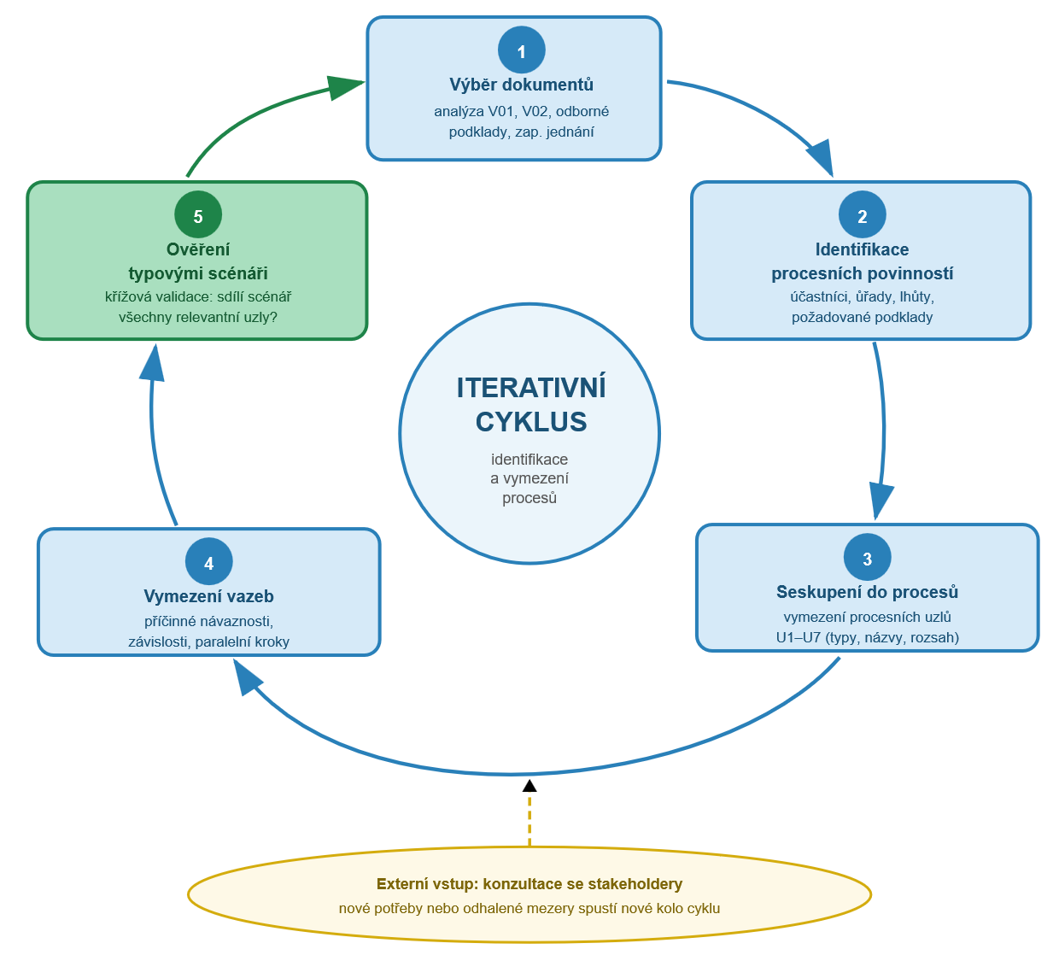
Obrázek 7: Iterativní cyklus identifikace a vymezení procesů

Klasifikace procesů jako analytický nástroj
Identifikované procesy nebyly prezentovány jako plochý seznam, ale byly uspořádány do klasifikačního rámce umožňujícího jejich systematické porovnávání a přiřazování k různým typům projektů. Klasifikace pracovala se čtyřmi hledisky:
- Funkce v hodnotovém řetězci vodíku (výroba, distribuce, skladování, využití) umožňuje identifikovat, ve které části životního cyklu vodíku daný proces nastává. Procesy výrobní fáze jsou typicky nejnáročnější z hlediska šíře zapojených regulatorních režimů – kumulují stavební, environmentální, energetické a bezpečnostní požadavky. Procesy v oblasti distribuce a skladování jsou oproti tomu výrazněji ovlivněny bezpečnostními a technicko-normativními požadavky vyplývajícími z fyzikálních vlastností vodíku.
- Typ technologického řešení ovlivňuje, které konkrétní regulatorní režimy se na projekt vztahují. Elektrolyzér s velkým příkonem aktivuje energetický licenční proces, zatímco malý elektrolyzér pod stanoveným výkonovým prahem může podléhat pouze ohlašovací povinnosti. Tlakové zásobníky aktivují režim vyhrazených technických zařízení bez ohledu na kapacitu, pokud překročí zákonem stanovené parametry.
- Míra integrace a provozního uspořádání rozlišuje samostatné instalace a integrované systémy (tzv. ostrovní řešení). Integrované systémy generují kumulaci procesních povinností – každá technologická součást instalace může aktivovat vlastní procesní řetězec, který musí být koordinován v rámci celku. Tato koordinace je jedním z klíčových metodických problémů procesní analýzy pro komplexní vodíkové projekty.
- Aplikační oblast (mobilita, energetika, průmysl, pilotní projekty) určuje, do jakého sektorového regulatorního rámce projekt vstupuje a jaké specifické procesy daný sektor přidává. Vodíková mobilita přidává certifikační a registrační procesy vozidel, energetika přidává licenční procesy ERÚ, průmyslové využití přidává procesy v oblasti chemické bezpečnosti a prevence závažných havárií.
Kombinace těchto čtyř klasifikačních hledisek umožňuje vygenerovat pro konkrétní projekt relevantní sadu procesních uzlů z databáze V01, aniž by bylo nutné procházet veškerou procesní dokumentaci. Klasifikace tak funguje jako filtr, nikoli jako rigidní taxonomie.

Role typových scénářů
Typové scénáře plnily v průběhu procesní analýzy trojí funkci: analytickou, validační a komunikační.
Analytická funkce spočívala v tom, že scénáře sloužily jako „testovací prostředí” pro ověřování procesní logiky. Každý identifikovaný proces byl vyzkoušen na sadě typových projektů, aby se prověřilo, zda se aktivuje, v jaké podobě a s jakými podmínkami. Tímto způsobem bylo možné odhalit procesní větvení, kdy stejný typ záměru vede k různým procesním trasám v závislosti na kapacitě, umístění nebo provozním uspořádání projektu.
Validační funkce spočívala v tom, že scénáře byly předkládány expertním konzultantům jako konkrétní příklady, na nichž bylo možné ověřit, zda procesní popis odpovídá jejich praktické zkušenosti. Abstrakt „procesy výstavby elektrolyzéru” je pro odborníka z praxe méně uchopitelný než konkrétní scénář „výstavba 1 MW PEM elektrolyzéru pro výrobu vodíku pro vodíkové autobusy v areálu autobusového depa v průmyslové zóně”. Konkrétní scénář umožňuje expertovi identifikovat procesní detaily a výjimky, které by u obecného popisu opomněl.
Komunikační funkce spočívala v tom, že scénáře sloužily jako základ pro výslednou prezentaci procesního popisu v dokumentu V02. Místo generického popisu „jak fungují procesy u vodíkových instalací” umožňují scénáře popsat „jak fungují procesy pro konkrétní typ instalace a jak se liší pro jiný typ”. Tato volba odpovídá potřebám primárních uživatelů dokumentu – investorů a poradenských organizací, kteří potřebují procesní orientaci vždy ve vztahu ke konkrétnímu projektu, nikoli v abstraktní rovině.

Formalizace procesů do datového modelu
Výsledky procesní analýzy byly formalizovány do datového modelu odpovídajícím způsobem navázaným na databázi V01. Každý procesní uzel byl v databázi reprezentován jako samostatná entita s definovanými atributy: identifikátor, název, popis, výstup procesu (typ správního rozhodnutí), zapojené orgány, vazby na právní předpisy a normy z nichž vyplývá, a klasifikační zařazení podle čtyř výše popsaných hledisek.
Klíčovou součástí formalizace bylo zaznamenání podmínek aktivace každého procesu – tedy parametrů projektu, při jejichž splnění se daný procesní uzel stává relevantním. Tento atribut umožňuje filtrovat procesy pro konkrétní projekt: uživatel zadá charakteristiky záměru (kapacita, typ technologie, umístění, aplikační oblast) a databáze vrátí sadu procesních uzlů aktivovaných pro daný projekt. Podmínky aktivace představují jednu z metodicky nejnáročnějších částí formalizace, neboť v řadě případů nejsou jednoznačně stanoveny právním předpisem, ale vyplývají z kombinace zákonných parametrů, výkladové praxe a projektové specifičnosti.
Formalizace procesů do datového modelu nebyla jednorázovým krokem uzavírajícím analytickou práci, ale průběžnou aktivitou, která probíhala souběžně s identifikací a iterativním zpřesňováním procesního popisu. Každá revize procesního vymezení se promítla do aktualizace odpovídajících záznamů v databázi, čímž byla zajištěna konzistence mezi analytickým popisem v dokumentu V02 a strukturovanou evidencí v databázi V01.

Strukturování dat a návrh databáze
Po shromáždění a validaci analytických poznatků bylo nutné převést získané informace do podoby, která umožní jejich strojové zpracování a budoucí integraci do znalostních systémů. Tato fáze představuje spojnici mezi teoretickým výzkumem a technickou implementací výsledku V01. V této kapitole objasníme konceptuální rozhodnutí, která vedla k návrhu relačního datového modelu, vysvětlíme roli metadatového přístupu a popíšeme mechanismus verzování dokumentů.
Datový model je navržen tak, aby reflektoval vysokou dynamiku změn v oblasti vodíku při zachování historické auditovatelnosti dat. Není neutrálním technickým prostředkem, ale výsledkem výzkumných rozhodnutí o tom, co je v daném kontextu relevantní evidovat, jak jsou entity vzájemně provázány a jak má databáze reagovat na budoucí vývoj regulatorního prostředí. Popis datového modelu je proto nezbytnou součástí metodické dokumentace výsledku V01 (viz Přikryl a kol. (2026)).

Konceptuální východiska datového modelu
Návrh datového modelu vychází ze dvou klíčových konceptuálních rozhodnutí, která předcházela samotné technické implementaci.
Naše koncepce preferuje metadatový přístup namísto fulltextového úložiště. Databáze V01 primárně eviduje metadata právních a metodických dokumentů, neuchovává jejich plné textové znění. Toto rozhodnutí vychází z několika praktických a metodických důvodů: (a) velká část relevantních dokumentů – zejména technické normy ČSN a EN – podléhá licenční ochraně, která neumožňuje jejich veřejné zveřejnění v plném znění; (b) analytická hodnota databáze nespočívá v reprodukci dokumentů, ale v jejich klasifikaci, vzájemném propojení a zasazení do kontextu vodíkových technologií – tuto hodnotu nesou metadata, nikoli text samotný; (c) metadatový model je výrazně lépe spravovatelný a aktualizovatelný, protože změna dokumentu vyžaduje úpravu metadatového záznamu, nikoli náhradu celého textového obsahu. U dokumentů dostupných ve veřejné doméně (legislativa EU a ČR) databáze uchovává odkaz na jejich autoritativní zdroj, čímž je zajištěna citační přesnost bez duplicity dat.
Jako výchozí jsme zvolili relační databázový model namísto dokumentového nebo grafového úložiště a databáze je tedy implementována jako normalizovaná relační SQL databáze. Tato volba odráží charakter evidovaných dat: dokumenty, jejich verze, typy, zdroje a klíčová slova jsou entitami s jasně definovanými atributy a předvídatelnými vazbami, pro které je relační model přirozenou a robustní volbou. Grafový model by byl vhodný pro komplexnější sítě závislostí (např. znalostní grafy), dokumentový model pro nestandardizovaná data – ani jedna z těchto situací nenastala. Relační přístup navíc zaručuje referenční integritu, auditovatelnost a kompatibilitu se standardními nástroji pro export a analýzu dat. (viz Obrázek 8)
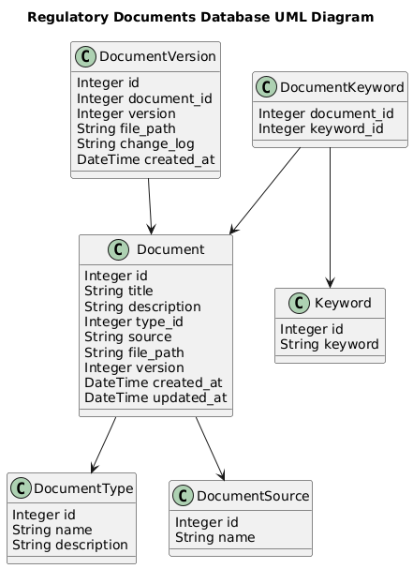
Obrázek 8: Konceptuální datový model databáze V01. Převzato z (Přikryl et al., 2026).

Ústřední entita: dokument
Základní logickou jednotkou celého datového modelu je entita dokument. Každý dokument reprezentuje jeden identifikovatelný regulatorní nebo metodický zdroj – zákon, vyhlášku, nařízení EU, technickou normu, strategický dokument nebo odbornou metodiku. Entita dokumentu je záměrně pojata jako abstraktní a stabilní identita, která je oddělena od svého konkrétního obsahu, verze a tematického zařazení. Toto oddělení umožňuje, aby databáze zachytila vývoj dokumentu v čase bez ztráty kontinuity jeho identity.
Atributy entity dokumentu pokrývají celkem pět kategorií:
- Identifikační atributy zahrnují unikátní interní identifikátor, název dokumentu a vazbu na typ dokumentu prostřednictvím cizího klíče. Unikátní identifikátor zajišťuje stabilní referenci na záznam napříč všemi vrstvami systému a umožňuje citaci konkrétní databázové položky.
- Časové a verzovací atributy jsou svázány s entitou verze (viz odstavec 6.4) a zahrnují datum vydání aktuální verze, datum účinnosti a datum poslední aktualizace záznamu v databázi.
- Obsahové atributy zahrnují stručný popis dokumentu, seznam přiřazených klíčových slov (realizovaný vazbou many-to-many, viz odstavec 6.5) a volitelný změnový záznam. Popis dokumentu je analytickým atributem – není převzat z textu dokumentu, ale formulován autorským týmem s ohledem na relevanci dokumentu pro oblast vodíkových technologií. Tento atribut tak představuje jednu z přidaných analytických hodnot databáze oproti obecným právním informačním systémům.
- Relační atributy tvoří cizí klíče propojující dokument s číselníkem typů dokumentů, s entitou zdroje a prostřednictvím spojovací tabulky s klíčovými slovy. Tyto vazby tvoří páteř analytické struktury databáze.
- Technické atributy zahrnují cestu k uloženému souboru dokumentu (pokud je dokument dostupný k uložení) nebo odkaz na jeho autoritativní online zdroj. Fyzické soubory jsou uchovávány odděleně od databázových metadat, čímž je zachována oddělená správa datové a souborové vrstvy.

Verzovací mechanismus
Jedním ze specifických návrhových požadavků byl mechanismus verzování dokumentů. Regulatorní rámec vodíkových technologií se dynamicky vyvíjí: zákony jsou novelizovány, prováděcí předpisy nahrazovány, normy aktualizovány na nové edice. Databáze musí být schopna tento vývoj zachytit, aniž by přitom ztratila přehled o historickém stavu – pro analytické účely a pro posuzování shody je totiž důležité vědět nejen co platí nyní, ale i co platilo v době přípravy konkrétního projektu.
Verzovací mechanismus je implementován jako vztah typu jedna ku mnoha mezi entitou dokumentu a entitou verze: jeden dokument může mít evidováno více verzí, přičemž každá verze je samostatným záznamem s vlastními časovými atributy a změnovým záznamem. Aktuální platná verze je označena příznakem, který umožňuje výchozí zobrazení aktuálního stavu bez nutnosti filtrování po časové ose.
Toto schéma verzování splňuje několik analytických požadavků současně: umožňuje sledovat historii dokumentu a identifikovat, kdy a jakým způsobem se změnil; zachovává přítomnost dokumentu v databázi i po jeho nahrazení novějším zněním (tzv. „soft delete” přístup); a poskytuje auditní stopu pro správu databáze, která je relevantní zejména při použití databáze jako podkladu pro compliance analýzu.
Záměrně bylo verzování odděleno od sledování transpozičních vztahů mezi dokumenty různých jurisdikčních úrovní (tj. vztah unijní směrnice a jejího transpozičního zákona). Tyto vztahy jsou analyticky odlišného charakteru – nejde o časovou posloupnost verzí téhož dokumentu, ale o hierarchický vztah mezi různými dokumenty. Jejich zachycení je proto zajištěno systémem klíčových slov a relačními vazbami, nikoli verzovacím mechanismem.

Klasifikační číselníky: typy dokumentů a zdroje
Databáze využívá dvě nezávislé klasifikační dimenze realizované formou číselníkových tabulek: typ dokumentu a zdroj dokumentu. Obě dimenze jsou pro každý dokument povinné a jsou realizovány vazbou many-to-one (každý dokument má právě jeden typ a právě jeden zdroj).
Dokumenty podle jejich právní povahy a funkčního charakteru kategorizujeme pomocí číselníku typů dokumentů. Rozlišované typy odpovídají kategoriím identifikovaným v metodice sběru dat (viz odstavec 2.1): legislativa EU (nařízení, směrnice, delegované akty), národní legislativa (zákon, vyhláška, nařízení vlády), technická norma (ČSN, ČSN EN, ČSN ISO), strategický respektive koncepční dokument, metodika a pokyn veřejné správy, a odborná studie nebo analýza. Explicitní číselník namísto volného textového pole zajišťuje konzistenci klasifikace napříč záznamy a umožňuje filtrování podle právní povahy dokumentu jako standardní databázový dotaz.
Organizaci nebo instituci, od níž dokument pochází nebo která jej vydala, eviduje číselník zdrojů. Zdroj je důležitou analytickou dimenzí z hlediska jurisdikce a závaznosti dokumentu: dokument vydaný Evropskou komisí má jiný právní status než dokument vydaný českým ministerstvem nebo soukromou normalizační organizací. Samostatná číselníková entita umožňuje evidovat zdroje s jejich vlastními atributy (název, typ instituce, jurisdikce) a v budoucnu tuto dimenzi rozšířit bez změny struktury tabulky dokumentů.
Volba oddělených číselníků namísto přímého textového zápisu do tabulky dokumentů vychází z principu normalizace dat: textové hodnoty, které se opakují u mnoha záznamů (typ, zdroj), jsou uchovávány pouze jednou v číselníkové tabulce a na ně odkazovány cizím klíčem. Tím je zajištěna konzistence (změna názvu typu nebo zdroje se promítne do všech záznamů automaticky) a referenční integrita (databázový systém znemožní přiřazení neexistujícího typu nebo zdroje).

Tematické indexování pomocí klíčových slov
Tematická dimenze databáze je realizována systémem klíčových slov s vazbou many-to-many: jeden dokument může být označen více klíčovými slovy a jedno klíčové slovo může být přiřazeno více dokumentům. Tato vazba je implementována prostřednictvím spojovací tabulky, která propojuje tabulku dokumentů s číselníkem klíčových slov.
Klíčová slova plní v databázi dvojí funkci: Slouží jako primární nástroj tematického vyhledávání (uživatel zadá jedno nebo více klíčových slov a databáze vrátí sadu dokumentů pokrývajících dané téma) a také realizují propojení dokumentů s aplikačními scénáři a fázemi hodnotového řetězce vodíku popsanými v odstavci 2.4: klíčová slova jako „elektrolýza”, „plnicí stanice AFIR”, „ADR – přeprava vodíku” nebo „STK vodíková vozidla” odpovídají konkrétním případům užití identifikovaným ve stakeholderských konzultacích.
Systém klíčových slov byl navržen jako řízený slovník – klíčová slova nejsou volně zadávána uživateli, ale jsou navrhována analytickými nástroji a spravována autorským týmem v rámci číselníku. Tato volba je metodicky motivována: volná klíčová slova by vedla k synonymům, pravopisným variantám a nesystematickému pokrytí témat, zatímco řízený slovník zajišťuje konzistentní a vyčerpávající tematické indexování. Přidávání nových klíčových slov do slovníku je součástí průběžné správy databáze a probíhá v návaznosti na aktualizace tematické struktury (nové případy užití, nové regulatorní oblasti).

Technická implementace
Datový model je implementován v relačním databázovém systému MariaDB (v době vzdání tohoto dokumentu verze 11.8), zvoleném pro kompatibilitu s provozní praxí serverové infrastruktury RICE FEL ZČU a dostupnost open-source nástrojů pro správu. Databázová vrstva je oddělena od aplikační vrstvy, čímž je zajištěna možnost nezávislého vývoje a aktualizace každé z těchto komponent.
Aplikační vrstva je implementována v jazyce Python 3.13 s využitím webového mikrorámce Flask 3.1. Aplikace zajišťuje obsluhu HTTP požadavků, filtrování záznamů přímo podle typového scénáře (případu užití) nebo kombinací klíčových slov zadaných ručně, a dynamické sestavování parametrizovaných SQL dotazů na základě uživatelských vstupů. Vyhledávání pokrývá metadata záznamů a přiřazená klíčová slova; plnotextové vyhledávání v obsahu dokumentů není implementováno – zejména proto, že obsah technických norem podléhá licenční ochraně. Parametrizované dotazy jsou použity jako standard ve všech místech, kde aplikace pracuje s uživatelskými vstupy – tím je systematicky eliminováno riziko vnějších útoků přes tzv. SQL injection. Frontendová část aplikace je realizována ve standardech HTML5 a CSS3 s využitím šablonovacího systému Jinja2 integrovaného do Flasku.
Fyzické soubory dokumentů (PDF a jejich ekvivalenty) jsou uchovávány odděleně na serverovém souborovém systému, přičemž databázový záznam obsahuje cestu k souboru jako textový atribut. Toto řešení odděluje správu binárních souborů od správy metadat a umožňuje nezávislé zálohování obou vrstev. Zacházení s plným textem se totiž liší podle licenčního režimu dokumentu: U volně dostupných legislativních dokumentů (zákony, nařízení, směrnice) databáze uchovává plné texty, které je možné strojově zpracovávat – včetně analytického zpracování pro navazující znalostní systém projektu DP004 – a zpřístupňovat uživatelům. U dokumentů podléhajících licenční ochraně (zejména technické normy ČSN, EN a ISO) databáze uchovává pouze metadata a odkaz na autoritativní zdroj; jejich plný text se neukládá, strojově nezpracovává (např. do podoby kontextových vektorů) ani nezpřístupňuje, a to v souladu s licenčními podmínkami normalizačních organizací.
Datová struktura je navržena jako kompatibilní se standardními formáty pro výměnu dat (CSV, JSON, XML), což umožňuje budoucí migraci obsahu databáze na jinou infrastrukturu bez ztráty dat. Export strukturovaných dat a strojové API rozhraní pro navazující znalostí systémy projektu DP004 jsou plánovány v rámci zastřešující aplikace vodíkového ostrova a budou dostupné po registraci uživatele; v databázové aplikaci V01 tyto funkce dosud nejsou implementovány.

Rozšiřitelnost datového modelu
Jedním z explicitních návrhových požadavků byla rozšiřitelnost databázového modelu: schopnost přidávat nové typy dat, vazby a analytické vrstvy bez nutnosti zásadní změny existující struktury. Tento požadavek vychází z předpokladu, že databáze bude využívána jako základ pro navazující znalostní systémy a compliance nástroje, jejichž přesná podoba nebyla v době návrhu databáze plně specifikována.
Rozšiřitelnost je zajištěna několika mechanismy. Číselníkový přístup umožňuje přidávání nových typů dokumentů a nových zdrojů bez změny struktury hlavní tabulky dokumentů – nová hodnota je přidána do číselníku a okamžitě je dostupná pro přiřazování. Systém klíčových slov umožňuje zavedení nových tematických dimenzí pouhou přidáním klíčových slov do řízeného slovníku a jejich přiřazením k relevantním dokumentům. Normalizovaný relační model umožňuje přidávání nových entit (procesní uzly, projektové záměry, organizace, technologické specifikace) a jejich propojení s existujícími dokumenty prostřednictvím nových cizích klíčů nebo spojovacích tabulek, aniž by to narušilo integritu stávající struktury.
Konkrétní příklady plánovaných rozšíření, která jsou datovým modelem předpřipravena, zahrnují: přímou evidenci procesních uzlů z výsledku V02 jako samostatných entit s vazbou na příslušné předpisy, propojení dokumentů s projektovými záměry a technologickými profily jednotlivých typů vodíkových instalací, a zpřístupnění compliance dotazů – tj. automatického generování sady relevantních předpisů a procesních uzlů pro specifikovaný typ projektu. Realizace těchto rozšíření je předmětem navazujících výsledků projektu DP004, pro jejichž potřeby byl datový model V01 navržen.

Integrace regulatorního a procesního rámce
Cílem dílčího projektu DP004 „Nástroje a znalostní systém pro inkubaci vodíkových technologií“ není pouze vytvořit izolovanou evidenci předpisů a popis postupů, ale funkčně provázaný systém, kde procesní kroky přímo odkazují na svou právní oporu. Obě dříve popsané roviny je proto třeba sloučit do jednoho funkčního celku. Představíme si proto nyní mechanismus mapování procesních uzlů na tematické oblasti databáze a uvádíme koncept tzv. compliance pathways – analyticky generovaných cest k zajištění souladu, které uživateli umožňují identifikovat specifickou sadu požadavků pro konkrétní typ vodíkové instalace.
Integrace regulatorního a procesního rámce není triviální úloha. Regulatorní dokumenty (zákony, vyhlášky, normy) jsou texty organizované podle právní logiky – vymezují povinnosti, podmínky, sankce. Procesy jsou analytické konstrukty organizované podle projektové logiky – zachycují kroky, aktéry, výstupy, posloupnosti. Přeložit první do druhého vyžaduje interpretační práci, která přesahuje pouhou citaci paragrafu pod procesním krokem. Následující text popisuje, jak byl tento překlad metodicky zajištěn a co z něj plyne pro praktické použití obou výsledků.

Konceptuální vymezení integrace
Integrace regulatorního a procesního rámce spočívá ve vytvoření explicitních a strojově dotazovatelných vazeb mezi dvěma typy objektů: procesními uzly (U1–U7 identifikovanými ve výsledku V02) a regulatorními dokumenty evidovanými v databázi V01. Tyto vazby umožňují zodpovědět otázky obou směrů:
- Od procesu k předpisům: Pro daný procesní uzel, jakými konkrétními předpisy a normami je podmíněn? Jaký je jejich právní základ a aktuální stav?
- Od předpisu k procesům: V jakých procesních uzlech se daný předpis uplatňuje? Na jaké typy projektů dopadá?
Tato obousměrnost je klíčovým rozdílem oproti jednoduché anotaci, kdy by předpisy byly pouze přiřazeny k textovému popisu procesů jako poznámky pod čarou. Obousměrná vazba v databázovém modelu umožňuje, aby změna v regulatorní vrstvě (novela zákona, nová norma) byla transparentně propagována do procesní roviny – a naopak, aby identifikace nového procesního požadavku vedla k doplnění příslušného dokumentu do databáze.
Integrace je realizována na třech úrovních: (a) na úrovni tematické klasifikace, kde společný klasifikační rámec sdílejí jak databáze V01, tak procesní popis V02; (b) na úrovni explicitních citací v dokumentu V02, kde každý procesní uzel uvádí právní a normativní oporu; a (c) na úrovni databázových vazeb, kde procesní uzly jsou propojeny s dokumenty v V01 prostřednictvím klíčových slov a přímých referencí.

Mapování procesních uzlů na regulatorní dokumenty
Základním nástrojem integrace je mapování sedmi procesních uzlů (U1–U7) na tematické oblasti a konkrétní dokumenty v databázi V01. Toto mapování bylo vytvořeno jako součást analytické práce na V02 a bylo průběžně validováno vůči stavu databáze V01. (viz Obrázek 9)
Každý procesní uzel byl spojen se sadou dokumentů z databáze V01 prostřednictvím přiřazení odpovídajících klíčových slov. Toto přiřazení je zachyceno v přehledové tabulce, která tvoří základ propojení obou výsledků:
Procesní uzel | Tematická oblast v databázi V01 | Příklady dokumentů
U1 – Územní kompatibilita záměru | Územní plánování, funkční využití území | Zákon č. 283/2021 Sb. (nový stavební zákon), vyhlášky o územně plánovací dokumentaci
U2 – Environmentální režim projektu | EIA, IPPC, vodní režim, ochrana přírody | Zákon č. 100/2001 Sb. (EIA), zákon č. 76/2002 Sb. (IPPC), vodní zákon
U3 – Stavební povolení | Stavební řád, technické požadavky na stavby | Zákon č. 283/2021 Sb. (stavební část), vyhlášky o dokumentaci staveb
U4 – Energeticko-provozní oprávnění | Energetika, pohonné hmoty, chemické látky | Energetický zákon (vč. novely č. 469/2023 Sb.), zákon o pohonných hmotách, zákon o chemických látkách
U5 – Bezpečnostní režim | Prevence závažných havárií, požární ochrana, vyhrazená tlaková zařízení, ATEX (zařízení – 2014/34/EU; pracoviště – 1999/92/ES, NV č. 406/2004 Sb.) | Zákon č. 224/2015 Sb. (PZH), zákon č. 250/2021 Sb. (bezpečnost při práci s VTZ), NV č. 191/2022 Sb. (plynová), č. 192/2022 Sb. (tlaková) a č. 193/2022 Sb. (elektrická zařízení)
U6 – Připojení k infrastruktuře | Připojení k elektrizační a plynárenské soustavě, vodovody, komunikace | Energetický zákon (připojení), zákon č. 274/2001 Sb. (vodovodní přípojky)
U7 – Příprava certifikační schopnosti dle RFNBO | RFNBO, kvalita vodíku, záruky původu | RED III, delegované akty EU 2023/1184 a 2023/1185, EN 17124

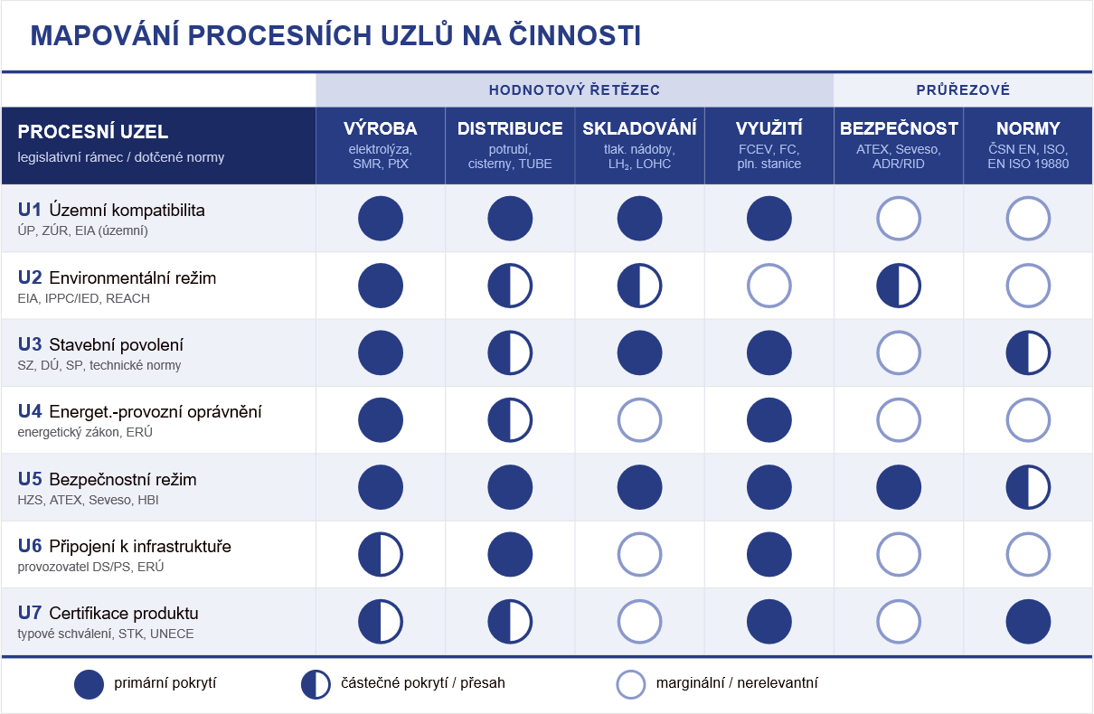
Obrázek 9: Mapování procesních uzlů na tematické oblasti databáze
Mapování není zamýšleno jako uzavřený a vyčerpávající výčet. Regulatorní prostředí vodíkových technologií je dynamické a nové dokumenty jsou do databáze průběžně doplňovány. Smyslem mapování je proto poskytnout strukturovanou vstupní bránu do databáze pro každý procesní uzel – nikoli garantovat úplnost v daném časovém okamžiku.
Metodicky náročnou součástí tvorby mapování bylo rozhodnutí o granularitě vazby. U některých procesních uzlů (zejména U5 – bezpečnostní režim) se na jeden procesní krok vztahuje série dokumentů z různých právních oblastí, které jsou vzájemně provázané a musejí být aplikovány souběžně. V těchto případech mapování zachycuje celou relevantní sadu, nikoli jen „hlavní” předpis. Toto rozhodnutí zvyšuje analytickou hodnotu vazby, ale zároveň klade vyšší nároky na průběžnou správu, neboť změna jediného dokumentu v sadě vyžaduje přezkoumání celého uzlu. (viz Obrázek 10)
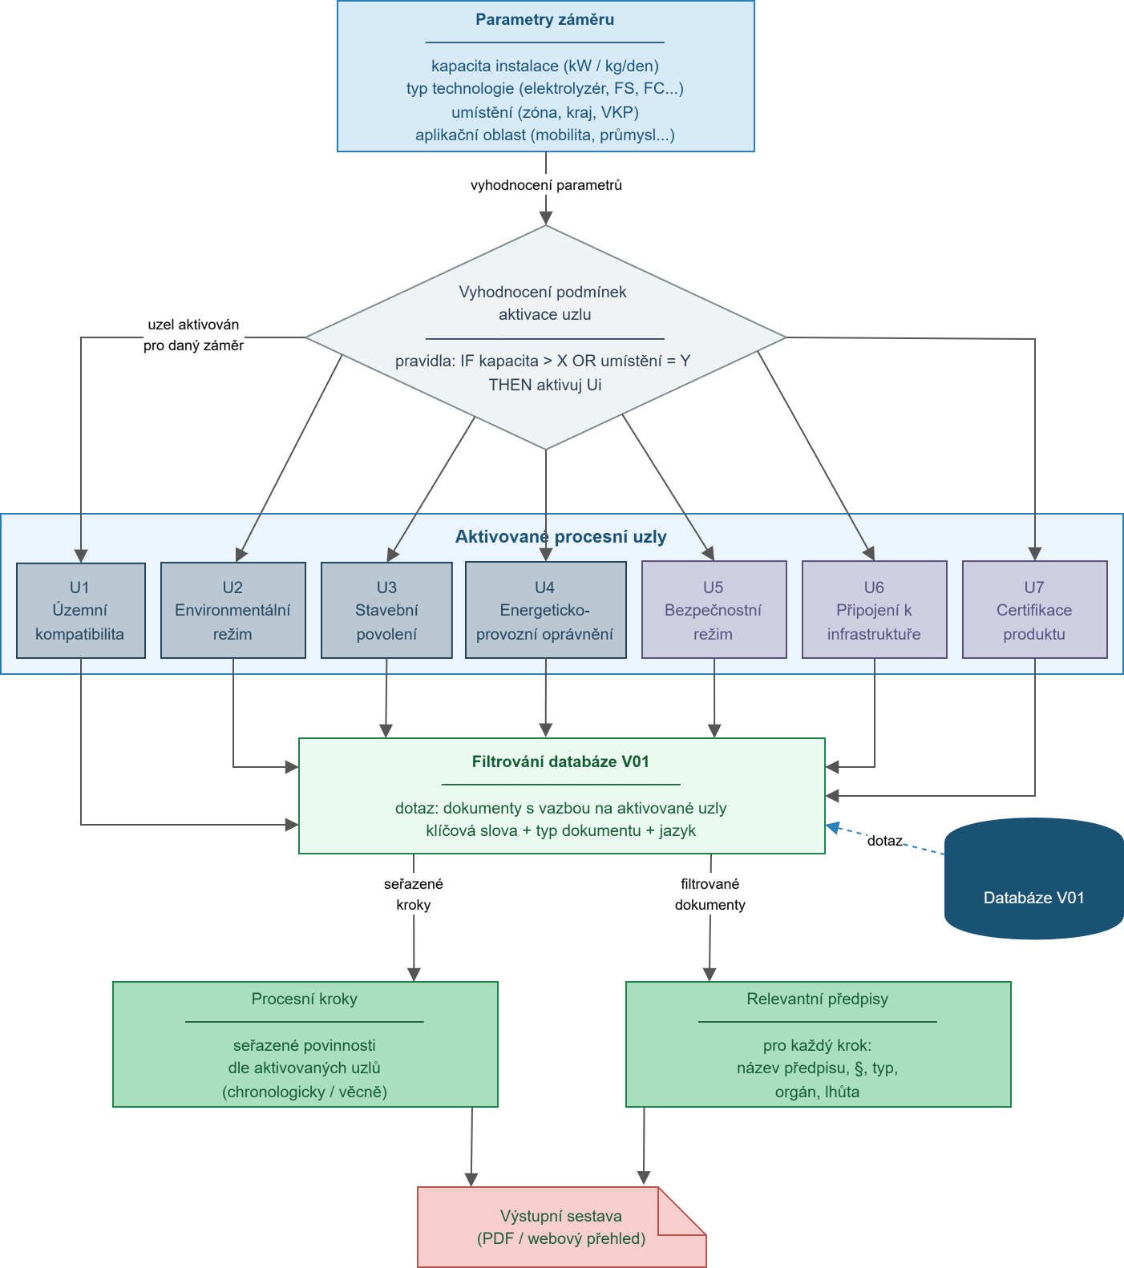
Obrázek 10: Compliance pathway – schéma generování relevantní sady požadavků pro konkrétní projekt

Compliance pathway: Od záměru k relevantní sadě požadavků
Integrace regulatorního a procesního rámce umožňuje generovat pro konkrétní projektový záměr compliance pathway – sadu procesních uzlů a jim odpovídajících regulatorních dokumentů, které jsou pro daný záměr relevantní. Tato sada není předem pevně stanovená, ale je generována na základě parametrů záměru kombinací dvou mechanismů.
Prvním mechanismem je aktivace procesních uzlů na základě charakteristik projektu. Jak je popsáno v odstavci 5.7, každý procesní uzel má definované podmínky aktivace: parametry projektu (kapacita, typ technologie, umístění, aplikační oblast), při jejichž splnění se daný uzel stává relevantním. Projekt výstavby malého elektrolyzéru pro vlastní spotřebu bez prodeje vodíku aktivuje jiný soubor uzlů než projekt velké výrobny s prodejem vodíku jako pohonné hmoty do sítě veřejných čerpacích stanic. Souhrnná matice procesní intenzity zachycující rozdíly pro čtyři základní typy instalací (elektrolýza, skladování a přeprava, vodíková čerpací stanice, vodíková vozidla) je dokumentována ve výsledku V02 a slouží jako přehledový nástroj pro první orientaci v procesní náročnosti záměru.
Druhým mechanismem je filtrování dokumentů v databázi na základě klíčových slov odpovídajících aktivovaným uzlům a specifikovaným charakteristikám projektu. Kombinace filtrů (typ dokumentu, zdroj, klíčová slova odpovídající uzlu a scénáři) vrátí uživateli cílenou sadu dokumentů relevantních pro daný záměr. Tento mechanismus je realizován v uživatelském rozhraní databáze V01 a nevyžaduje od uživatele znalost celé struktury regulatorního rámce.
Compliance pathway v tomto pojetí není právním dokumentem ani závazným procesním návodem. Je to analytický výstup, který investorovi nebo poradci umožňuje rychle identifikovat relevantní procesní kroky a odpovídající předpisy, a tím snížit transakční náklady orientace v regulatorním prostředí. Autoritativním zdrojem platného práva zůstávají vždy oficiální publikační systémy (Sbírka zákonů, Úřední věstník EU, katalogy normalizačních institucí).

Obousměrnost integrace a vzájemná validace
Jak bylo zmíněno v odstavci 7.1, integrace funguje oběma směry. Tato obousměrnost měla v průběhu tvorby V01 a V02 praktický metodický dopad: oba výsledky vznikaly souběžně a vzájemně se validovaly.
Procesní analýza V02 odhalovala předpisy, které do databáze V01 ještě nebyly zařazeny – identifikace nového procesního požadavku (např. specifického technického předpisu pro vyhrazená tlaková zařízení obsahující vodík) inicializovala prověření, zda odpovídající dokumenty jsou v databázi evidovány. V opačném směru: systematická evidence předpisů v databázi V01 odhalovala oblasti, kde byl procesní popis V02 neúplný – záznam předpisu v databázi, který nebyl dosud žádným procesním uzlem pokryt, signalizoval potenciálně opomenutý regulatorní požadavek.
Tento souběžný, iterativní vývoj obou výsledků je jedním z důvodů jejich metodické soudržnosti. Výsledky V01 a V02 nesdílejí pouze společnou věcnou tematiku, ale i společnou analytickou historii: identifikované procesní uzly, tematické okruhy a klasifikační rámec vznikaly jako výstup téhož výzkumného procesu a jsou proto strukturálně kompatibilní.

Metodický nesoulad mezi stabilitou procesní logiky a dynamikou regulatorního obsahu
Integrace dvou výsledků různého charakteru – analyticky stálejšího procesního popisu a dynamicky se měnícího regulatorního obsahu – vytváří specifický metodický nesoulad, který je třeba explicitně pojmenovat.
Procesní logika (struktura uzlů U1–U7, jejich vzájemné vazby, podmínky aktivace) je relativně stabilní: mění se teprve v případě zásadní legislativní reformy, která mění samotnou strukturu procesů (např. přijetí nového stavebního zákona). Regulatorní obsah (konkrétní předpisy, jejich verze, nové normy) se naproti tomu mění průběžně a relativně rychle, zejména v podmínkách aktivního legislativního vývoje EU v oblasti vodíku.
Toto napětí je v návrhu integrace řešeno oddělením analytické vrstvy od datové vrstvy: procesní popis v dokumentu V02 definuje trvalejší strukturu uzlů a jejich vzájemné vztahy, zatímco databáze V01 jako dynamický systém zajišťuje aktuálnost regulatorního obsahu přiřazeného k těmto uzlům. Dokument V02 se proto nestává zastaralým při každé novelizaci zákona – stará se o to průběžně aktualizovaná databáze. Pokud dojde ke změně samotné procesní struktury, je aktualizace dokumentu V02 nezbytná a explicitně plánovaná v rámci správy výsledků projektu.
Pro rozhodování o tom, zda konkrétní legislativní změna vyžaduje pouze aktualizaci záznamů v databázi V01, nebo zda zasahuje do procesní logiky a vyžaduje revizi procesního popisu V02, není v současné době zaveden samostatný formalizovaný postup. Toto rozhodnutí přísluší správci databáze (což je v tomto okamžiku RICE FEL ZČU) a je činěno jako součást analytického hodnocení změn popsaného v odstavci 9.3. Rozhodujícím kritériem je dopad změny na strukturu procesů: pokud změna pouze nahrazuje, novelizuje nebo doplňuje konkrétní předpisy a normy přiřazené k existujícím uzlům, postačuje aktualizace databáze V01; pokud však mění samotnou strukturu uzlů U1–U7, jejich vzájemné vazby nebo podmínky aktivace – typicky v případě zásadní legislativní reformy, jako je přijetí nového stavebního zákona –, je nezbytná revize procesního popisu V02. V hraničních nebo strategicky významných případech, kdy je dopad legislativní změny na procesní strukturu nejednoznačný, se předpokládá konzultace s Českou vodíkovou technologickou platformou (HYTEP) a Ministerstvem průmyslu a obchodu (MPO), které disponují přehledem o připravovaných legislativních a koncepčních změnách v oblasti vodíkových technologií.

Validace a verifikace
Vzhledem k vysoké míře odborné nejistoty a novosti vodíkové problematiky v českém právním prostředí bylo nezbytné podrobit výstupy V01 a V02 systematické kontrole kvality. Tato sekce zasazuje popisovaný postup do kontextu verifikace formální správnosti dat a validace jejich věcné přiměřenosti vůči reálné správní praxi. Popíšeme si kombinaci automatizovaných kontrol legislativních změn a expertních revizí, které byly využity k eliminaci subjektivního úsudku a k potvrzení, že navržený rámec spolehlivě odpovídá aktuálnímu stavu poznání.
Validace a verifikace jsou zde chápány jako samostatné, ale vzájemně doplňující se procesy: verifikace ověřuje formální správnost – zda jsou evidované dokumenty existující, platné a správně popsány – zatímco validace ověřuje věcnou relevanci – zda dokumenty a procesy skutečně odpovídají situacím, pro jejichž popis byly zařazeny.
Rozsah validačních aktivit odpovídal charakteru výsledků: databáze V01 jako evidenční systém klade důraz na formální ověřitelnost záznamů, zatímco procesní analýza V02 jako interpretační dokument vyžaduje validaci věcné přiměřenosti popsaných procesů vůči reálné správní praxi. Kapitola popisuje oba typy a způsoby jejich realizace.
Verifikace vstupů a dat probíhá již ve fázi pořizování záznamu a opírá se o zásadu, že každý dokument vstupující do databáze V01 musí být ověřitelný vůči autoritativnímu zdroji. Při zápisu nového záznamu se ověřuje, zda citovaný předpis, norma nebo dokument skutečně existuje v uvedené podobě, zda je v daném okamžiku platný a účinný a zda byla správně přepsána jeho identifikační metadata (číslo a název předpisu, datum účinnosti, vydávající instituce, případně stav harmonizace u technických norem). Toto ověření kombinuje automatizované porovnání se strojově čitelnými registry (EUR-Lex, eSbírka, databáze ČAS) s následnou manuální kontrolou prováděnou členy autorského týmu. Záznamy, u nichž nelze existenci nebo aktuální stav spolehlivě ověřit, jsou označeny jako nejisté a vyřazeny z dalšího zpracování až do jejich potvrzení. Cílem této vstupní verifikace je zajistit, aby do věcné validace popsané v následujících oddílech vstupovaly pouze formálně správné a doložitelné podklady.

Typy validace uplatněné v projektu
V průběhu tvorby V01 a V02 byly uplatněny čtyři typy validačních aktivit, které se liší svým předmětem, nositeli a způsobem provedení.
Formální verifikace záznamů se zaměřuje na ověření existence a správnosti identifikovaných dokumentů: zda citovaný předpis skutečně existuje v uvedené podobě, zda je aktuálně platný, zda jsou správně uvedena metadata (číslo zákona nebo normy, datum účinnosti, vydávající instituce). Tento typ ověřování je realizovatelný systematicky a do značné míry automatizovaně.
Expertní validace aplikační interpretace ověřuje, zda jsou dokumenty správně interpretovány z hlediska jejich dopadu na konkrétní investiční a provozní scénáře. Tato validace vyžaduje odborný úsudek a nemůže být automatizována – předpis může být formálně správně evidován, ale jeho praktický dosah nebo výkladová praxe mohou být zachyceny nepřesně.
Validace prostřednictvím typových scénářů testuje, zda procesní popis a sada odpovídajících předpisů jsou logicky konzistentní pro konkrétní typy projektů. Scénář funguje jako kontrolní případ: pokud procesní popis nebo databáze neposkytuje smysluplnou odpověď na konkrétní otázku investora nebo projektanta, je to signálem k doplnění nebo zpřesnění.
Vzájemná validace V01 a V02 využívá souběžného vývoje obou výsledků k tomu, aby každý výsledek sloužil jako kontrolní vrstva vůči druhému. Tato forma validace je podrobněji popsána v odstavci 7.4.

Formální verifikace záznamů v databázi V01
Formální správnost databázových záznamů je zajišťována kombinací automatizovaných kontrol a manuálního ověřování.
Automatizovaná složka využívá strojově čitelné zdroje pro ověřování existence a aktuálního stavu evidovaných dokumentů. Pro unijní legislativu je využíváno rozhraní portálu EUR-Lex, pro národní právní předpisy portál eSbírka, pro technické normy databáze ČAS. Automatizované sledování umožňuje detekci situací, kdy evidovaný předpis byl novelizován, nahrazen nebo zrušen, a iniciuje jejich přezkum. Automatizovaná kontrola je spouštěna jednou týdně jako proces na pozadí; lze ji spustit také ručně na vyžádání. Výsledky kontrol jsou zaznamenávány v systémovém logu aplikace.
Manuální složka zajišťuje odborné posouzení každého záznamu označeného automatizovanou kontrolou jako potenciálně zastaralého nebo nesprávného. Posouzení provádí členové autorského týmu a zahrnuje ověření aktuálního platného znění předpisu, analýzu dopadu změny na existující záznamy a vazby v databázi a aktualizaci záznamu včetně změnového záznamu ve verzovacím mechanismu.
Pro manuální revize není zaveden samostatný písemný postup ani checklist; provádějí je členové autorského týmu na základě odborného úsudku. Tato skutečnost a důvody, proč hodnocení zatím není formalizováno, jsou blíže popsány v odstavci 9.3.

Expertní validace aplikační interpretace
Věcná správnost obsahu databáze V01 a procesního popisu V02 byla ověřována prostřednictvím konzultací s odborníky z praxe. Tento typ validace vychází z dialogu se zástupci státní správy, průmyslu, profesních svazů a dopravních operátorů, který byl zahájen v počáteční fázi projektu v rámci stakeholderských konzultací (viz kapitola 3) a probíhal průběžně i v dalších fázích zpracování výsledků.
Expertní validace se soustředila na dvě oblasti. Zaprvé na formální správnost identifikovaných předpisů a jejich aplikační dosah – tj. zda je správně určeno, na jaké situace se daný předpis vztahuje, s jakými prahovými hodnotami nebo podmínkami. Zadruhé na aplikační interpretaci, tedy zda způsob, jakým správní orgány v praxi předpis vykládají a aplikují, odpovídá analytickému popisu v dokumentu. Druhá oblast je metodicky náročnější, protože správní praxe se může lišit od znění předpisu, případně se liší napříč regiony nebo orgány.
Výsledky expertní validace byly průběžně zaznamenávány ve formě přehledových tabulek ve formátu XLS a následně zapracovány do databáze V01 a procesního popisu V02. V průběhu validace proběhly formální připomínkové fáze, v jejichž rámci byly připomínky odborníků z praxe zachyceny, vyhodnoceny a promítnuty do oprav a doplnění příslušných záznamů.
Žádné další validační aktivity odlišné od úvodních stakeholderských konzultací neprobíhaly. Stakeholderské konzultace popsané v kapitole 3 byly jediným formálním validačním mechanismem pro obsah výsledků, nikoli pouze pro jejich tematické zaměření.

Validace prostřednictvím typových scénářů
Typové scénáře plní v průběhu projektu také explicitní validační funkci, která doplňuje jejich analytickou a komunikační roli popsanou v odstavci 5.6. Každý dokončený nebo průběžně zpracovávaný scénář je třeba testovat jako kontrolní případ: byla ověřena logická konzistentnost procesní sítě? Byla ověřena úplnost sady odpovídajících předpisů v databázi? Ověřili jsme věcnou správnost podmínek aktivace jednotlivých uzlů?
Validace scénářem probíhá ve dvou krocích. V prvním kroku je scénář „prohledán” analyticky: autorský tým simuluje postup investora plánujícího daný typ projektu a ověřuje, zda procesní popis a databáze poskytují soudržné a úplné odpovědi na klíčové procesní otázky (jaká povolení jsou potřeba, v jakém pořadí, které orgány jsou zapojeny, jaké předpisy se uplatňují). V druhém kroku je pak třeba výsledek tohoto prohledání předložit expertnímu konzultantovi se zkušeností s daným typem projektů k ověření věcné přiměřenosti.
V průběhu projektu zatím nebyla žádná systematická validace prostřednictvím typových scénářů provedena. Plné využití scénářů, resp. případů užití, jako validačního nástroje není v současné fázi považováno za účelné ani smysluplné – scénáře a případy užití mají být uplatněny až při validaci finální aplikace inkubátoru, kdy bude k dispozici kompletní integrované prostředí umožňující jejich smysluplné otestování.
Validace nad konkrétními dokumenty zatím proběhla pouze v omezené podobě: pro daný případ užití byly v databázi V01 vyhledány všechny odpovídající dokumenty. Toto vyhledání však samo o sobě nepředstavuje nezávislé ověření, neboť vyhledané dokumenty mají v databázi již předem přiřazena potřebná klíčová slova; jde tak spíše o kontrolu konzistentnosti tematického indexování než o samostatný validační krok.

Aktualizace a správa databáze
Analytický popis regulatorního rámce si může uchovat svou hodnotu pouze tehdy, pokud je doprovázen mechanismem zajišťujícím jeho relevanci v čase. Po dokončení tvorby výsledků bylo proto nutné nastavit pravidla pro jejich dlouhodobou správu a udržitelnost. Zaměřujeme se na organizační a technické aspekty správy, definujeme periodické aktualizační cykly v reakci na dynamický vývoj unijní legislativy a vymezujeme role partnerských institucí při monitoringu změn. Toto nastavení governance je klíčovým předpokladem pro trvalou funkčnost vodíkového inkubátoru jako hlavního výsledku dílčího projektu DP004.
Správa regulatorní databáze v oblasti vodíkových technologií je metodicky náročnější než správa databází v stabilních regulatorních prostředích: oblast je charakteristická výraznou legislativní dynamikou na unijní i národní úrovni, přibývajícími prováděcími akty a teprve se ustalující správní praxí. Udržitelnost databáze je proto podmíněna nikoli jednorázovým vydáním, ale systematicky organizovaným průběžným procesem sledování, hodnocení a zapracovávání změn.

Institucionální zajištění správy
Správcem Databáze regulačních předpisů a předrealizačních procesů (V01) je výzkumné centrum RICE při Fakultě elektrotechnické Západočeské univerzity v Plzni (RICE FEL ZČU), které je hlavním řešitelem dílčího projektu TN02000007/004 „Nástroje a znalostní systém pro inkubaci vodíkových technologií”. RICE FEL ZČU nese odpovědnost za technický provoz databáze, správu datové struktury, kontrolu kvality dat a koordinaci aktualizací ve spolupráci s partnery konsorcia.
Tato organizační volba odráží charakter databáze jako výzkumné infrastruktury: správa databáze vyžaduje kombinaci technické způsobilosti (provoz serverové infrastruktury, správa databázového systému, vývoj aplikace) a odborné způsobilosti (právní a technická analýza relevance nových dokumentů, tematické indexování). Obě způsobilosti jsou soustředěny na RICE FEL ZČU, přičemž odborná způsobilost je doplněna spoluprací s partnery konsorcia – CDV, VŠB-TUO a HYTEP.

Sledování legislativních změn
Technický mechanismus dvoustupňového sledování legislativních změn – automatizovaná detekce prostřednictvím EUR-Lex RSS/API a eSbírka v kombinaci s manuálním odborným posouzením – je podrobně popsán v odstavci 4.6 tohoto dokumentu.
Automatizovaná detekce pokrývá také technické normy (nové edice ČSN, EN, ISO) s využitím katalogu ČAS. Z norm je však z důvodu licenčních omezení evidována pouze metadata; systém nemá práva k úschově ani strojovému zpracování obsahu normativních textů. Automatizovaná kontrola je spouštěna jednou týdně na pozadí nebo ručně na vyžádání.Zvláštní pozornost je v rámci sledování věnována oblastem s identifikovanou vysokou regulatorní dynamikou: transpozici směrnice RED III a jejích prováděcích aktů do národní legislativy, implementaci nařízení AFIR a postupnému zavádění jeho požadavků, vývoji plynárenského a vodíkového balíčku EU včetně navazujících delegovaných nařízení, a změnám energetického zákona a jeho prováděcích předpisů, zejména v části týkající se vodíku jako energetického nosiče.

Analytické hodnocení a zapracování změn
Každý nový právní akt nebo norma identifikovaná automatizovanou detekcí jako potenciálně relevantní je podrobena manuálnímu analytickému hodnocení (viz diagram na Obrázku 6). Cílem hodnocení je zodpovědět tři otázky:
- Je dokument relevantní pro oblast vodíkových technologií ve smyslu kritérií popsaných v odstavci 4.4?
- Jedná se o zcela nový dokument (nový záznam v databázi), nebo o změnu již evidovaného dokumentu (vznikne nová verze existujícího záznamu)?
- Jaký dopad má změna na existující záznamy v databázi? Jsou dotčeny vazby na jiné dokumenty, klasifikační atributy nebo klíčová slova?
Na základě tohoto hodnocení je proveden jeden ze tří typů zásahů do databáze. Přidání nového záznamu nastává při identifikaci dokumentu dosud neevidovaného, který splňuje kritéria relevance. Vytvoření nové verze nastává při novelizaci nebo nahrazení již evidovaného dokumentu; původní verze zůstává v databázi zachována prostřednictvím verzovacího mechanismu popsaného v odstavci 6.3. Aktualizace metadat nastává při dílčích změnách, jako je změna účinnosti, upřesnění popisu nebo rozšíření klíčových slov, které nevyžadují vytvoření nové verze.
Každý zásah do databáze je doprovázen změnovým záznamem dokumentujícím povahu provedené změny a datum jejího zapracování. Tato auditní stopa je nezbytná pro transparentnost správy databáze a pro uživatele, kteří potřebují sledovat, jak se obsah databáze v čase vyvíjí.
V současné době neexistuje formalizovaný postup – checklist, formulář ani interní metodika – pro analytické hodnocení nových dokumentů; hodnocení probíhá ad hoc na základě odborného úsudku členů autorského týmu. Zavedení formalizovaného postupu, který by zvyšoval konzistenci výsledků hodnocení napříč různými hodnotiteli a v čase, je třeba vzít v úvahu do budoucna. Prozatím je však znalostní báze příliš nestabilní a mění se příliš rychle na to, aby bylo možné takový postup smysluplně ustálit.

Aktualizační cyklus a governance
Průběžná správa databáze probíhá v opakujícím se aktualizačním cyklu zahrnujícím čtyři kroky: identifikaci změny v regulatorním prostředí, analytické vyhodnocení jejího dopadu, zapracování do databáze a odbornou revizi provedené změny. Cyklus je koncipován jako průběžný a nepřetržitý, nikoli jako série diskrétních „vydání” databáze. Validace a verifikace přitom nejsou jednorázovými aktivitami ukončenými vydáním výsledků V01 a V02, ale jsou do tohoto průběžného cyklu zabudovány.
Odborná revize jako závěrečný krok cyklu zajišťuje, že každá změna v databázi je ověřena členem týmu, který ji sám nezapracoval – tj. revizi ideálně provádí jiná osoba než ta, která změnu zapracovala. Tento princip snižuje riziko systematických chyb ve výkladu nebo klasifikaci dokumentů.
Formální revizní kolo aktualizačního cyklu se předpokládá zpravidla jednou ročně; mimořádné kolo může být vyvoláno zásadní legislativní změnou identifikovanou postupem podle odstavce 7.5. Koordinaci aktualizačního cyklu zajišťuje správce databáze (RICE FEL ZČU), který odpovídá za naplánování revizních kol, jejich provedení ve spolupráci s partnery konsorcia a za dokumentaci výsledků. Každé revizní kolo je dokumentováno prostřednictvím změnových záznamů v databázi (viz odstavec 9.3), které zachycují povahu provedených změn a datum jejich zapracování a tvoří auditní stopu aktualizačního cyklu.
K datu zpracování tohoto dokumentu neproběhlo po vydání výsledků V01 a V02 (únor 2026) dosud žádné formální aktualizační kolo. První revizní kolo se předpokládá v březnu 2027.

Správa procesního popisu V02
Procesní popis V02 má ve srovnání s databází V01 odlišný charakter správy: jedná se o analytický dokument s trvalejší strukturou, jehož aktualizace je méně frekventovaná a věcně náročnější než průběžná aktualizace databázových záznamů. Jak je vysvětleno v odstavci 7.5, procesní logika je relativně stabilní a mění se teprve při zásadních legislativních reformách.
Aktualizace V02 je proto vázána na dva typy podnětů: (i) identifikaci legislativní změny, která mění procesní strukturu (nikoli pouze regulatorní obsah), a (ii) identifikaci systematické odchylky správní praxe od popsaného procesního modelu, získané prostřednictvím průběžných konzultací nebo pozorování praxe. Změny regulatorního obsahu (nový prováděcí předpis, novelizovaný zákon) jsou primárně obsluhovány aktualizací databáze V01, nikoli revizí textu V02.

Technická infrastruktura a podmínky provozu
Technická architektura databáze V01 – relační databázový systém MariaDB (verze 11.8) a webová aplikační vrstva Python 3.13/Flask 3.1 – je podrobně popsána v odstavci 6.6 (Technická implementace) tohoto dokumentu. Z provozního hlediska je relevantní:
Databáze je veřejně přístupná na adrese https://nahyc.fel.zcu.cz/h2db/ bez nutnosti registrace pro základní přístup k metadatům. Dostupnost databáze je podmíněna provozem serverové infrastruktury RICE FEL ZČU. Datová struktura je navržena jako kompatibilní se standardními formáty pro export dat (CSV, JSON, XML), což umožňuje zálohu obsahu databáze a její budoucí migraci na jinou infrastrukturu bez ztráty obsahu.
Rozdíl v zacházení s plným textem podle licenčního režimu dokumentu – plné texty volně dostupných předpisů versus pouze metadata u licencovaných technických norem – je popsán v odstavci 6.6.
Zálohování databáze je zajištěno v rámci zálohování celého serverového klastru RICE FEL ZČU. Paralelně jsou zálohována data z databáze samostatně s klesající frekvencí uchovávaných snímků; nejstarší záloha je uchovávána maximálně jeden rok zpět.
API rozhraní pro strojové dotazování není v databázové aplikaci V01 implementováno. Strojový přístup k datům je plánován v rámci zastřešující aplikace vodíkového ostrova projektu DP004 a bude dostupný po registraci uživatele.

Udržitelnost po skončení projektu
Otázka udržitelnosti výsledků po ukončení projektového financování je pro výsledky typu „S” (specializovaná veřejná databáze) a „O” (odborná metodika) specificky relevantní z hlediska požadavků poskytovatele TAČR. Databáze V01 a její metodická dokumentace V03 musejí být udržovány přístupnými a funkčními i po skončení projektu.
Provoz a údržbu databáze V01 po skončení projektového financování zajišťuje RICE FEL ZČU z vlastních zdrojů. Současně se připravují memoranda o spolupráci s Ministerstvem dopravy ČR, Ministerstvem průmyslu a obchodu a Ministerstvem životního prostředí, na jejichž základě může být provoz systému předán do správy státní správy a napojen na další zdroje informací.
Procesní popis V02 i metodický dokument V03 jsou uloženy v interním institucionálním repozitáři ZČU, který zajišťuje jejich dlouhodobou dostupnost nezávisle na provozu webové aplikace. O zveřejnění dokumentů se stará Centrum dopravního výzkumu (CDV) prostřednictvím svého projektového webu věnovaného vodíkové mobilitě.

Limity a otevřené otázky
V souladu s požadavky metodiky MET-12 na výzkumné výsledky typu „O“ musí být metodický popis doprovázen reflexí vlastních omezení a identifikací výzkumné nejistoty. Reflexe omezení není formálním doplňkem metodické dokumentace, ale jejím metodicky nezbytným prvkem: výsledky V01 a V02 slouží jako podklad pro odborná rozhodnutí v oblasti přípravy vodíkových projektů, a uživatel těchto výsledků musí mít přesnou představu o tom, v jakých situacích a za jakých předpokladů jsou tyto výsledky spolehlivé a v jakých nikoli.
V této závěrečné části dokumentu proto shrnujeme limity, které vyplývají z neustálené správní praxe, regionální nesourodosti úředního rozhodování a technické závislosti na externích zdrojích dat. Formulujeme zde také otevřené otázky pro navazující výzkum, které vyvstaly v průběhu tvorby rámce a které budou předmětem dalšího rozvoje znalostního systému v budoucích fázích projektu.
Limity popisované v této kapitole jsou strukturovány do čtyř kategorií: (1) limity plynoucí z dynamiky regulatorního prostředí, které jsou inherentní povahou evidovaného materiálu; (2) metodická omezení procesního popisu, která vyplývají z analytických rozhodnutí přijatých při tvorbě V02; (3) výkladová nejistota a nesourodost správní praxe, která odráží teprve se ustalující regulatorní prostředí; (4) technická a datová omezení, která jsou spojena s metadatovým přístupem a závislostí na externích informačních zdrojích. Kapitola dále vymezuje oblasti tematické selektivity, hodnotí závislost výsledků na odborném úsudku a formuluje otevřené otázky pro navazující výzkum a rozvojové fáze projektu.

Dynamika regulatorního prostředí jako systémové omezení
Zásadním a strukturálním limitem databáze V01 i procesního popisu V02 je skutečnost, že regulatorní prostředí vodíkových technologií je v době zpracování těchto výsledků mimořádně dynamické a v mnoha ohledech teprve se ustalující. Vodík jako energetický nosič neměl do nedávné doby vlastní specifickou regulaci ani v rámci EU, ani v národním právu – vodíkové instalace a procesy byly regulovány průřezově prostřednictvím obecných předpisů z oblasti energetiky, stavebního práva, bezpečnosti a životního prostředí. Tento stav se od přibližně roku 2022 rychle mění: přijímají se první specifické unijní předpisy (RED III, AFIR, delegované akty EU 2023/1184 a 2023/1185), připravuje se plynárenský a vodíkový balíček EU, probíhá transpozice unijní legislativy do národního práva a energetický zákon (zákon č. 458/2000 Sb., 2000) je průběžně novelizován v části vztahující se k vodíku.
Tato dynamika znamená, že databáze V01 zachycuje průřezový stav, nikoli stabilní systém. Každý záznam v databázi je časově vázaný: jeho relevance a platnost jsou podmíněny tím, zda evidovaný dokument nebyl mezitím novelizován, nahrazen, doplněn prováděcím aktem nebo zbaven praktického dosahu v důsledku jiné legislativní změny. Tento limit je inherentní pro jakoukoliv databázi zachycující dynamické regulatorní prostředí – nelze jej eliminovat, ale lze ho řídit prostřednictvím systematického aktualizačního cyklu popsaného v kapitole 9.
Specifickým projevem dynamiky je neúplnost transpoziční vrstvy: řada unijních směrnic (zejména RED III) není v době zpracování výsledků plně transponována do národní legislativy. Databáze V01 eviduje unijní předpis i jeho národní transpozici jako samostatné záznamy, avšak v oblastech s probíhající transpozicí nutně zachycuje stav „v pohybu”: národní transpoziční zákon může chybět nebo být teprve ve stadiu legislativního procesu, přičemž unijní předpis je již platný a závazný. Uživatel databáze musí být na tuto situaci explicitně upozorněn a musí rozlišovat mezi stavem práva de jure a praxí, která může od právního stavu lišit z důvodu nepřipravených prováděcích předpisů nebo nezavedené správní praxe.

Metodická omezení procesního popisu
Procesní popis V02 zachycuje typickou strukturu předrealizačních procesů na základě platného práva a ustálené správní praxe ke dni zpracování. Toto vymezení implikuje tři metodická omezení, která je třeba explicitně pojmenovat.
Omezení typičnosti. Procesní síť U1–U7 byla konstruována jako zobecněný model, který platí pro většinu standardních investičních záměrů v oblasti vodíkových technologií. Konkrétní projekty se od tohoto modelu mohou odchylovat v závislosti na místních podmínkách (specifika územně plánovací dokumentace, dostupnost infrastruktury, kapacita dotčených správních orgánů), individuálním výkladu správních orgánů nebo nestandardních technologických parametrech záměru. Procesní popis V02 tyto odchylky explicitně nepostihuje; zachycuje pouze strukturu typického procesu a uvádí typické variace (např. aktivační podmínky uzlu U2 pro různé kategorie záměrů dle přílohy zákona o EIA). Pro záměry s nestandardními charakteristikami – zejména pilotní a demonstrační projekty nebo projekty kombinující více regulatorních režimů – je procesní popis V02 východiskem orientace, nikoli závazným návodem.
Omezení platnosti v čase. Popsaná procesní struktura je vázána na legislativní stav v době zpracování dokumentu. Procesní logika (pořadí kroků, věcná příslušnost orgánů, výstupní akty) odráží stav platného práva a ustálenou správní praxi. Legislativní reformy měnící samotnou strukturu procesů – nikoli pouze regulatorní obsah – vyžadují revizi procesního popisu, nikoli jen aktualizaci databáze. Identifikace hranice mezi oběma typy změn je analyticky náročná a je předmětem průběžného posouzení popsaného v odstavcích 6.7 a 7.5. Rozhodným dnem (cut-off) je 1. 6. 2026, konzistentně s datovými poli verzovacího mechanismu databáze V01 (viz odstavec 6.3).
Omezení institucionálního záběru. Procesní popis V02 zachycuje procesy probíhající na úrovni státní správy a jejích právních nástrojů. Faktory ovlivňující úspěšnost přípravy projektu, které operují mimo formální administrativní rámec – jako jsou neformální dohody s vlastníky sousedních pozemků, kapacita projektantů disponujících zkušenostmi s vodíkovými technologiemi, dostupnost financování nebo tržní ochota distributorů elektřiny k připojení – nejsou zachyceny. Tyto faktory mohou v praxi determinovat výsledek projektu stejně zásadně jako formální procesní požadavky.

Výkladová nejistota a nesourodost správní praxe
Jedním z opakovaně identifikovaných problémů při tvorbě V02 je výkladová nejistota v oblastech, kde regulatorní prostředí není dostatečně specifikováno nebo kde správní praxe není ustálená. Tato nejistota se projevuje ve třech rovinách.
Klasifikační nejistota. Řada vodíkových instalací nemá přesnou analogii v existující legislativní kategorizaci, což vede k rozdílnému výkladu jejich právního statusu. Elektrolýza může být z hlediska EIA a IPPC (zákon č. 76/2002 Sb., 2002) kvalifikována jako chemická výroba nebo jako energetické zařízení – tyto kvalifikace vedou k odlišným prahům a procesním požadavkům. Vodíková čerpací stanice kombinuje znaky čerpací stanice pohonných hmot, tlakové stanice a energetického zařízení, přičemž relevantní správní orgány tuto kombinaci výkladově nerozhodly jednotně. Přítomnost vodíku jako nebezpečné látky v různých formách (stlačený, kapalný) vede k odlišnému posouzení prahových hodnot v režimu prevence závažných havárií, přičemž explicitní metodika pro vodík v české praxi chybí.
Regionální nesourodost. Správní praxe dotčených orgánů – zejména stavebních úřadů, hasičských záchranných sborů a orgánů územního plánování – se liší napříč regiony a v některých případech i napříč stavebními úřady v rámci téhož kraje. Tato nesourodost je systémovým důsledkem decentralizované správy a nízké frekvence precedenčních rozhodnutí v nové oblasti: správní orgány dosud neměly dostatečný počet případů vodíkových instalací k tomu, aby si vytvořily rutinní výkladovou praxi. V02 zachycuje výkladové varianty tam, kde jsou identifikovány, avšak nemůže zaručit, že popsaný postup bude akceptován konkrétním orgánem na konkrétním místě.
Otevřené výkladové otázky. Řada oblastí regulace zůstává v době zpracování V02 výkladově otevřena a jejich správný výklad nebyl potvrzen ani rozhodnutím příslušného správního orgánu, ani judikaturou, ani metodickým pokynem. Mezi nejzávažnější patří: podmínky pro vtláčení vodíku do plynárenské soustavy (chybějí standardizované smlouvy a technické podmínky), kritéria klasifikace vodíku jako RFNBO a jejich aplikace na malé výrobce bez přímé časové korelace s OZE, rozsah výjimek z licenční povinnosti pro výrobce vodíku pro vlastní spotřebu a způsob měření a evidence produkce vodíku pro účely regulatorního vykazování. Tyto otázky jsou v dokumentu V02 explicitně označeny jako interpretačně otevřené a uživatel je na tuto okolnost upozorněn.
Tyto oblasti výkladové nejistoty jsou pro jednotlivé procesní uzly U1–U7 podrobně popsány v oddílech 6.2.10 až 6.8.10 výsledku V02 („Typické interpretační nebo procesní problémy“).

Technická a datová omezení
Metadatový přístup a jeho meze. Aplikace V01 zpřístupňuje uživateli metadata dokumentů; plné texty licencovaných technických norem neeviduje vůbec, u ostatních dokumentů je sice uchovává, avšak jejich plnotextové zpřístupnění a vyhledávání zatím není implementováno. Toto rozhodnutí je metodicky zdůvodněno v odstavci 6.2, avšak implikuje specifická uživatelská omezení. Uživatel databáze získá identifikaci relevantního dokumentu a jeho popis, avšak musí pro přístup k samotnému textu použít autoritativní zdroj (Sbírka zákonů, Úřední věstník EU, katalog normalizační organizace). Databáze tedy snižuje transakční náklady identifikace relevantních předpisů, avšak nezajišťuje přímý přístup k jejich textu. U licencovaných technických norem (ČSN, EN) je toto omezení absolutní: databáze eviduje pouze metadata a odkaz na místo zakoupení normy.
Závislost na externích informačních zdrojích. Automatizovaná detekce legislativních změn popsaná v odstavci 9.2 je závislá na strojově čitelných rozhraních externích zdrojů – portálu EUR-Lex, portálu eSbírka, katalogů normalizačních institucí a dalších informačních zdrojů. Výpadek, změna API nebo omezení přístupu k těmto zdrojům může narušit automatizovanou složku aktualizačního procesu. Databáze V01 je proto závislá na spolehlivosti a dostupnosti externích informačních infrastruktur, jejichž provoz a rozhraní jsou mimo kontrolu správce V01.
Pokrytí technických norem. Oblast technických norem pro vodíková zařízení (ČSN, ČSN EN, ISO) je v databázi V01 pokryta méně systematicky než legislativní vrstva, a to z několika důvodů: normy jsou placenými dokumenty dostupnými prostřednictvím komerčních katalogů, jejich sledování neprobíhá prostřednictvím volně přístupných strojově čitelných rozhraní srovnatelných s EUR-Lex nebo eSbirka, a oblast technické normalizace pro vodík se mezinárodně teprve formuje (řada norem je ve stadiu přípravy nebo revidovaných vydání). Pokrytí normativní vrstvy je proto nutno považovat za indikativní, nikoli vyčerpávající. Pokud jde o technické normy identifikované jako relevantní ve výsledku V02, ty jsou v databázi V01 evidovány všechny; k dispozici však není jejich plné znění, které autorský tým nemůže zpracovávat z důvodu licenčních podmínek normalizačních organizací.
Absence plnotextového vyhledávání. Uživatel prozatím nemůže vyhledávat uvnitř textů evidovaných dokumentů, ale pouze v metadatech a přiřazených klíčových slovech. Relevanci dokumentu pro konkrétní otázku tedy nelze ověřit přímým fulltextovým dotazem – uživatel závisí na správnosti a úplnosti analytického popisu a tematického indexování provedeného autorským týmem. Kvalita vyhledávání je proto přímo závislá na kvalitě analytické práce při tvorbě databáze, nikoli na algoritmickém zpracování textu.

Omezení tematického pokrytí a selektivita záběru
Výsledky V01 a V02 se vědomě zaměřují na vymezenou věcnou oblast a metodicky vědomě abstrahují od dimenzí, které přesahují jejich záběr. Tato selektivita je metodicky odůvodněná, avšak je třeba ji explicitně pojmenovat, aby uživatelé výsledků věděli, co databáze a procesní popis nepokrývají.
Geografické omezení. Databáze V01 a procesní popis V02 jsou zaměřeny na české právní a administrativní prostředí. Unijní legislativa je evidována v rozsahu relevantním pro české prostředí; výsledky neposkytují srovnávací analýzu regulatorního prostředí jiných členských států ani přehled regulace v nečlenských zemích. Projekty realizované v přeshraniční infrastruktuře nebo podléhající sdílené regulaci více jurisdikcí jsou vymezením záběru pokryty pouze z české perspektivy.
Fázové omezení. Oba výsledky se soustředí na předrealizační fázi vodíkových projektů – na procesy probíhající od prvotního záměru po vydání pravomocného povolení k realizaci, resp. zahájení provozu. Provozní fáze (průběžné povinnosti provozovatele, pravidelné inspekce, hlášení, obnova licencí) a fáze ukončení provozu (likvidace zařízení, vypořádání závazků) nejsou předmětem V02 a jejich dokumenty jsou v databázi V01 pokryty pouze v rozsahu, ve kterém jsou relevantní pro předrealizační rozhodování. Uživatel plánující celý životní cyklus instalace musí hledat doplňující informace jinde.
Aplikační omezení. Typové scénáře identifikované ve stakeholderských konzultacích a systematizované v odstavci 4.2 pokrývají hlavní aplikační typy, avšak nutně nemohou pokrýt celou šíři možných vodíkových projektů. Méně obvyklé aplikace – průmyslové použití vodíku jako suroviny, kombinované systémy s uskladněním energie, zálohovací systémy pro kritickou infrastrukturu nebo inovativní přepravní modality – mohou vykazovat procesní charakteristiky, které popsaná síť uzlů U1–U7 nezachycuje dostatečně přesně. Přenositelnost výsledků V02 na tyto scénáře je nutno posuzovat případ od případu.
Omezení záběru stakeholderských konzultací. Jak je dokumentováno v kapitole 6, stakeholderské konzultace probíhaly s omezeným souborem organizací v průběhu prvního čtvrtletí roku 2024. Vzorek zahrnoval průmyslové subjekty, dopravce, profesní svazy a zástupce veřejné správy, avšak nepostihuje rovnoměrně všechny relevantní sektory ani různorodost regionálních podmínek. Perspektiva malých a středních investorů, akademického sektoru a komunálních projektů je zastoupena méně než perspektiva velkých průmyslových nebo dopravních subjektů. Tato nerovnoměrnost se promítá do tematické skladby identifikovaných scénářů a procesních problémů.

Závislost na odborném úsudku a rizika s tím spojená
Metodika tvorby V01 a V02 je ve své podstatné části závislá na odborném úsudku členů autorského týmu. Tato závislost není chybou návrhu – při zpracování regulatorního a procesního rámce v takto specifické a nově se formující oblasti je odborný úsudek nenahraditelným analytickým nástrojem – avšak implikuje specifická rizika, která je třeba pojmenovat.
Riziko subjektivity klasifikace. Přiřazení dokumentu do tematické kategorie, výběr klíčových slov, posouzení relevance pro konkrétní scénář a formulace popisu jsou analytické operace, u nichž mohou různí odborníci dospět k různým výsledkům. Konzistence klasifikace napříč záznamy a v čase je zajišťována řízeným slovníkem klíčových slov a metodickými pokyny pro indexování, avšak nelze vyloučit individuální odchylky v situacích, kdy metodika nespecifikuje jednoznačné kritérium. Tento inherentní prvek interpretativnosti je přijatý kompromis: alternativou by bylo mechanické přiřazení dokumentů bez analytické přidané hodnoty.
Riziko neúplnosti pokrytí. Identifikace relevantních dokumentů probíhala kombinací systematické rešerše a expertního posouzení. Nelze vyloučit, že část relevantních dokumentů – zejména na pomezí tematických oblastí nebo v oblastech s nízkou viditelností (metodické pokyny, regionální normativní akty, zahraniční technické normy) – nebyla identifikována. Míra úplnosti pokrytí není ověřitelná absolutně, pouze relativně vůči definovaným kritériím relevance.
Riziko výkladové chyby. Analytický popis procesních kroků v V02 a popis dokumentů v V01 odráží výklad autorského týmu, který nemusí být totožný s výkladem příslušného správního orgánu nebo soudu. Zejména v oblastech výkladové nejistoty popsaných v odstavci 10.3 existuje reálné riziko, že popsaný postup bude v praxi odmítnut nebo modifikován příslušným orgánem. Jak je zdůrazněno v V01 i V02, výsledky jsou analytickým nástrojem, nikoli právním stanoviskem ani závazným výkladem práva.

Otevřené otázky pro navazující výzkum a rozvoj
Identifikované limity generují soubor otevřených otázek, jejichž zodpovězení je předpokladem pro zvýšení spolehlivosti a rozšíření záběru výsledků V01 a V02. Tyto otázky jsou formulovány jako výzkumné nebo vývojové úkoly, jejichž realizace přesahuje rámec stávajícího výzkumného záměru, ale je pro rozvoj znalostního systému relevantní.
Otázky výkladové a právní povahy: - Za jakých přesných podmínek se elektrolyzér klasifikuje jako „výroba plynu” podléhající licenci dle energetického zákona, a za jakých podmínek je tato povinnost vyloučena nebo modifikována? Tato otázka je klíčová pro posouzení uzlu U4 a její výklad by měl být potvrzen autoritativním zdrojem (ERÚ, MPO, soud). - Jak jsou v českém právu vymezeny limity pro vtláčení vodíku do plynárenské soustavy a kdo je příslušný k jejich stanovení v konkrétním případě? Absence odpovědi na tuto otázku je systémovou bariérou pro projekty distribuce vodíku prostřednictvím plynárenské infrastruktury. - Jakým způsobem jsou aplikovány prahové hodnoty zákona o prevenci závažných havárií na vodík v kapalné a stlačené formě a které kategorizační přístupy jsou správními orgány PZH preferovány?
Otázky rozvojové povahy: Jakým způsobem lze rozšířit pokrytí databáze V01 o systematický monitoring technických norem, včetně jejich nových vydání a norem ve fázi přípravy? Tato otázka zahrnuje identifikaci vhodného zdroje dat a případné navázání spolupráce s ČAS nebo s normalizačními institucemi. Jak lze metodiku compliance pathway (viz odstavec 7.3) převést do algoritmicky realizovatelné podoby, která by umožnila automatizované generování sady relevantních předpisů pro specifikovaný typ projektu? Tato otázka je relevantní pro navazující výsledky projektu DP004, zejména pro znalostní systém a poradenské nástroje. Jak zajistit reprezentativnější stakeholderský vstup pro oblasti, které nebyly dostatečně pokryty v rámci konzultačního procesu v roce 2024 – zejména komunální projekty, projekty průmyslového využití vodíku jako suroviny a projekty v méně urbanizovaných regionech?
Otázky monitorovací a správní povahy: Jaký je vhodný rytmus a forma formálního přezkumu procesního popisu V02 – tj. za jakých podmínek a v jakém časovém horizontu by měla být provedena revize procesní logiky (nikoli pouze databáze) v reakci na legislativní reformu? Tato otázka vyžaduje formální procedurální ukotvení, které v době zpracování V03 neexistuje. Jakým způsobem lze měřit a průběžně sledovat míru úplnosti databáze V01 vůči definovaným kritériím relevance – tj. zda existuje ověřitelný způsob, jak prokázat, že databáze postihuje podstatnou část regulatorně relevantních dokumentů, a nikoli pouze náhodný vzorek? Za jakých podmínek a v jakém okamžiku má smysl provést cílené validační konzultace s konkrétními správními orgány (MPO, ERÚ, stavební úřady)? Tyto konzultace mají metodicky smysl teprve tehdy, jsou-li k dispozici první výstupy navazujícího znalostního systému, vůči nimž lze konkrétní výkladové otázky formulovat.

Závěr
Předložený dokument shrnul metodiku, na jejímž základě vznikly výsledky V01 a V02. Klíčovým metodickým rozhodnutím bylo uchopit regulatorní rámec vodíkových technologií nikoli jako statický výčet předpisů, ale jako víceúrovňovou a dynamickou strukturu, v níž jsou technické normy chápány jako věcná konkretizace obecných zákonných povinností a v níž je regulatorní vrstva systematicky propojena s vrstvou procesní.
Metodika byla vystavěna na přístupu zdola nahoru: východiskem nebyly abstraktní právní kategorie, nýbrž reálné případy užití a potřeby aktérů zjištěné v sérii konzultací se stakeholdery. Tyto případy užití určily rozsah rešerše předpisů (V01) i vymezení předrealizačních procesů (V02) a staly se nástrojem jejich vzájemné integrace prostřednictvím konceptu compliance pathway.
Pro výsledky V01 a V02 z toho plyne, že jejich obsah je ukotven v ověřitelných zdrojích a odráží praktické potřeby přípravy vodíkových projektů; zároveň však sdílejí inherentní omezení daná dynamikou legislativy, výkladovou nejistotou a selektivitou tematického záběru, jak je rozvedeno v kapitole věnované limitům. Důvěryhodnost výsledků je proto neoddělitelně spjata se systematickým aktualizačním cyklem a s transparentním zafixováním stavu, k němuž se výsledky vztahují.
Z hlediska dalšího rozvoje navazuje popsaná metodika na cíle dílčího projektu DP004 a vytváří základ pro budoucí znalostní a poradenské nástroje – zejména pro postupnou algoritmizaci compliance pathway, rozšíření tematického a normativního pokrytí a zpřístupnění dat prostřednictvím aplikačního rozhraní. Tyto směry představují přirozené pokračování zde popsané metodické práce a propojují výsledky V01 a V02 s navazujícími aktivitami projektu.

SSeznam použitých zkratek
ADR Accord européen relatif au transport international des marchandises Dangereuses par Route – Evropská dohoda o mezinárodní silniční přepravě nebezpečných věcí
AFIR Alternative Fuels Infrastructure Regulation – Nařízení EU 2023/1804 o zavádění infrastruktury pro alternativní paliva
API Application Programming Interface – rozhraní pro programování aplikací
ATEX Atmosphères Explosibles – označení směrnic EU týkajících se výbušného prostředí
ČAS Česká agentura pro standardizaci
ČSN Česká technická norma
CDV Centrum dopravního výzkumu, v. v. i.
CELEX Systém číslování dokumentů v databázi EUR-Lex
CSV Comma-Separated Values – formát textového souboru pro tabulková data
DP004 Označení dílčího projektu v rámci TN02000007
EIA Environmental Impact Assessment – posuzování vlivů záměru na životní prostředí
EN Evropská norma (Norme Européenne)
ERÚ Energetický regulační úřad
eSbírka Portál právních předpisů a sbírky zákonů ČR
EUR-Lex Databáze práva EU a portál pro přístup k legislativě EU
FCEV Fuel Cell Electric Vehicle – vozidlo s palivovými články
HYTEP Hydrogen Technology Platform – Česká vodíková technologická platforma
HTTP Hypertext Transfer Protocol – protokol pro přenos dat v internetu
IPPC/IED Integrated Pollution Prevention and Control / Industrial Emissions Directive – směrnice o průmyslových emisích
ISO International Organization for Standardization – Mezinárodní organizace pro normalizaci
JSON JavaScript Object Notation – textový formát pro výměnu dat
KVET Kombinovaná výroba elektrické energie a tepla
MPO Ministerstvo průmyslu a obchodu ČR
MariaDB Systém řízení relačních databází (open-source)
NAHYC Národní centrum vodíkové mobility – zkrácené označení projektu TN02000007
PDF Portable Document Format – formát přenositelného dokumentu
RED III Renewable Energy Directive III – Směrnice EU2023/2413 o podpoře využívání energie z obnovitelných zdrojů
RFNBO Renewable Fuels of Non-Biological Origin – obnovitelná paliva nebiologického původu
RICE Regionální inovační centrum elektrotechniky, FEL ZČU
RID Règlement concernant le transport International ferroviaire des marchandises Dangereuses – Řád pro mezinárodní železniční přepravu nebezpečných věcí
RSS Really Simple Syndication – formát webových zdrojů pro distribuci obsahu
SQL Structured Query Language – jazyk pro dotazování relačních databází
STK Stanice technické kontroly
TAČR Technologická agentura České republiky
TN02000007 Identifikátor projektu Národní centrum vodíkové mobility
UNECE United Nations Economic Commission for Europe – Hospodářská komise OSN pro Evropu
V01 Výsledek 01 dílčího projektu DP004 – Databáze regulačních předpisů a předrealizačních procesů
V02 Výsledek 02 dílčího projektu DP004 – Popis procesů předcházejících realizaci vodíkových instalací
V03 Výsledek 03 dílčího projektu DP004 – Popis regulatorního a procesního rámce (tento dokument)
VŠB-TUO Vysoká škola báňská – Technická univerzita Ostrava
WP Work Package – pracovní balíček projektu
XML Extensible Markup Language – rozšiřitelný značkovací jazyk
ZČU Západočeská univerzita v Plzni

Seznam obrázků
Obrázek 1: Hierarchie právního rámce (mezinárodní, unijní a národní dokumenty) 9
Obrázek 2: Hierarchie a vzájemné vztahy normativních soustav 10
Obrázek 3: Hodnotový řetězec vodíku jako tematický organizační rámec 11
Obrázek 4: Vztah regulatorního a procesního rámce 12
Obrázek 5: Porovnání top-down a bottom-up přístupu k identifikaci předpisů 18
Obrázek 6: Pracovní postup sledování aktualizací dokumentů 21
Obrázek 7: Iterativní cyklus identifikace a vymezení procesů 26
Obrázek 8: Konceptuální datový model databáze V01. Převzato z (Přikryl et al., 2026). 29
Obrázek 9: Mapování procesních uzlů na tematické oblasti databáze 35
Obrázek 10: Compliance pathway 36

Seznam použité literatury
Níže jsou uvedeny klíčové právní předpisy, mezinárodní dohody a technické normy, na které se tento dokument odvolává nebo které jsou relevantní pro oblast vodíkových technologií v České republice.
ČSN ISO 19880-1. Plynný vodík – Čerpací stanice – Část 1: Obecné požadavky. Praha: Česká agentura pro standardizaci, 2025. Třídicí znak 65 6525, katalogové číslo 522022. [online]. [cit. 2026-06-23]. Dostupné z: https://csnonline.agentura-cas.cz/
ČSN ISO 14687. Kvalita vodíkového paliva – Specifikace produktu. Praha: Česká agentura pro standardizaci, 2020. Třídicí znak 65 6520, katalogové číslo 510858. [online]. [cit. 2026-06-23]. Dostupné z: https://csnonlinefirmy.agentura-cas.cz/html_nahledy/65/510858/510858_nahled.htm
ČSN EN 17127. Venkovní výdejní vodíkové čerpací stanice na plynný vodík s plnicími protokoly. Praha: Česká agentura pro standardizaci, 2024. Třídicí znak 69 7280, katalogové číslo 519401. [online]. [cit. 2026-06-23]. Dostupné z: https://csnonline.agentura-cas.cz/
EUROPEAN PARLIAMENT AND COUNCIL OF THE EUROPEAN UNION, 2023. Regulation (EU) 2023/1804 of the European Parliament and of the Council of 13 September 2023 on the deployment of alternative fuels infrastructure, and repealing Directive 2014/94/EU. Official Journal of the European Union [online]. L 234, 22.9.2023 [cit. 2026-06-22]. Dostupné z: europa.eu
Evropská dohoda o mezinárodní silniční přepravě nebezpečných věcí (ADR). Vydání 2025, použitelné od 1. ledna 2025. Ženeva: Organizace spojených národů, 2024. [online]. [cit. 2026-06-23]. Dostupné z: https://unece.org/adr-2025-files
Nařízení Komise v přenesené pravomoci (EU) 2023/1184 ze dne 10. února 2023, kterým se doplňuje směrnice Evropského parlamentu a Rady (EU) 2018/2001 stanovením unijní metodiky, v níž jsou vymezena podrobná pravidla pro výrobu kapalných a plynných paliv z obnovitelných zdrojů nebiologického původu používaných v odvětví dopravy. Úřední věstník Evropské unie. 2023, L 157, s. 11–19. [online]. [cit. 2026-06-23]. Dostupné z: https://eur-lex.europa.eu/eli/reg_del/2023/1184/oj
Nařízení Evropského parlamentu a Rady (EU) 2023/1804 ze dne 13. září 2023 o zavádění infrastruktury pro alternativní paliva a o zrušení směrnice 2014/94/EU. Úřední věstník Evropské unie. 2023, L 234, s. 1–47. [online]. [cit. 2026-06-23]. Dostupné z: https://eur-lex.europa.eu/eli/reg/2023/
1804/oj
Nařízení Evropského parlamentu a Rady (EU) 2024/1789 ze dne 13. června 2024 o vnitřním trhu s plynem z obnovitelných zdrojů, se zemním plynem a s vodíkem, o změně nařízení EU č. 1227/2011, (EU) 2017/1938, (EU) 2019/942 a (EU) 2022/869 a rozhodnutí (EU) 2017/684 a o zrušení nařízení (ES) č. 715/2009 (přepracované znění). Úřední věstník Evropské unie. 2024, L 2024/1789, 15. 7. 2024. [online]. [cit. 2026-06-23]. Dostupné z: https://eur-lex.europa.eu/eli/reg/2024/1789/oj
Nařízení Komise v přenesené pravomoci (EU) 2023/1185 ze dne 10. února 2023, kterým se doplňuje směrnice Evropského parlamentu a Rady (EU) 2018/2001 stanovením minimální hodnoty pro úspory emisí skleníkových plynů z recyklovaných paliv s obsahem uhlíku a upřesněním metodiky pro posuzování úspor emisí skleníkových plynů z kapalných a plynných paliv z obnovitelných zdrojů nebiologického původu používaných v odvětví dopravy a z recyklovaných paliv s obsahem uhlíku. Úřední věstník Evropské unie. 2023, L 157, s. 20–33. [online]. [cit. 2026-06-23]. Dostupné z: https://eur-lex.europa.eu/eli/reg_del/2023/1185/oj
Nařízení vlády č. 190/2022 Sb. ze dne 22. června 2022 o vyhrazených technických elektrických zařízeních a požadavcích na zajištění jejich bezpečnosti. Sbírka zákonů České republiky. 2022, částka 89. [online]. [cit. 2026-06-23]. Dostupné z: https://e-sbirka.gov.cz/sb/2022/190
Nařízení vlády č. 191/2022 Sb. ze dne 22. června 2022 o vyhrazených technických plynových zařízeních a požadavcích na zajištění jejich bezpečnosti. Sbírka zákonů České republiky. 2022, částka 89. [online]. [cit. 2026-06-23]. Dostupné z: https://e-sbirka.gov.cz/sb/2022/191
Nařízení vlády č. 192/2022 Sb. ze dne 22. června 2022 o vyhrazených technických tlakových zařízeních a požadavcích na zajištění jejich bezpečnosti. Sbírka zákonů České republiky. 2022, částka 89. [online]. [cit. 2026-06-23]. Dostupné z: https://e-sbirka.gov.cz/sb/2022/192
Nařízení vlády č. 406/2004 Sb. ze dne 2. června 2004 o bližších požadavcích na zajištění bezpečnosti a ochrany zdraví při práci v prostředí s nebezpečím výbuchu. Sbírka zákonů České republiky. 2004, částka 131. [online]. [cit. 2026-06-23]. Dostupné z: https://e-sbirka.gov.cz/sb/2004/406
Nařízení vlády č. 406/2004 Sb. ze dne 2. června 2004 o bližších požadavcích na zajištění bezpečnosti a ochrany zdraví při práci v prostředí s nebezpečím výbuchu. Sbírka zákonů České republiky. 2004, částka 131. Ve znění pozdějších předpisů. [online]. [cit. 2026-06-23]. Dostupné z: https://e-sbirka.gov.cz/sb/2004/406
PŘIKRYL, Jan, et al. Databáze regulačních předpisů a předrealizačních procesů [online]. Plzeň: Západočeská univerzita v Plzni, 2026 [cit. 2026-06-23]. Dostupné z: https://nahyc.fel.zcu.cz/h2db/
ŘEPA, Václav, 2012. Procesní řízení: analýza a inovace procesů. 2. aktualizované a rozšířené vydání. Praha: Grada Publishing. Expert (Grada). ISBN 978-80-247-4128-4.
Směrnice Evropského parlamentu a Rady (EU) 2024/1788 ze dne 13. června 2024 o společných pravidlech pro vnitřní trh s plynem z obnovitelných zdrojů, zemním plynem a vodíkem a o změně směrnice EU2023/1791 a o zrušení směrnice 2009/73/ES (přepracované znění). Úřední věstník Evropské unie. 2024, L 2024/1788, 15. 7. 2024. [online]. [cit. 2026-06-23]. Dostupné z: https://eur-lex.europa.eu/eli/dir/2024/1788/oj
Směrnice Evropského parlamentu a Rady 2014/34/EU ze dne 26. února 2014 o harmonizaci právních předpisů členských států týkajících se zařízení a ochranných systémů určených k použití v prostředí s nebezpečím výbuchu (přepracované znění). Úřední věstník Evropské unie. 2014, L 96, s. 309–356. [online]. [cit. 2026-06-23]. Dostupné z: https://eur-lex.europa.eu/eli/dir/2014/34/oj
Směrnice Evropského parlamentu a Rady 1999/92/ES ze dne 16. prosince 1999 o minimálních požadavcích na zlepšení bezpečnosti a ochrany zdraví zaměstnanců vystavených riziku výbušných prostředí (patnáctá samostatná směrnice ve smyslu čl. 16 odst. 1 směrnice 89/391/EHS). Úřední věstník Evropských společenství. 2000, L 23, s. 57–64. [online]. [cit. 2026-06-23]. Dostupné z: https://eur-lex.europa.eu/eli/dir/1999/92/oj
Směrnice Evropského parlamentu a Rady (EU) 2023/2413 ze dne 18. října 2023, kterou se mění směrnice EU2018/2001, nařízení EU 2018/1999 a směrnice 98/70/ES, pokud jde o podporu využívání energie z obnovitelných zdrojů, a zrušuje směrnice Rady (EU) 2015/652. Úřední věstník Evropské unie. 2023, L 2023/2413, 31. 10. 2023. [online]. [cit. 2026-06-23]. Dostupné z: https://eur-lex.europa.eu/eli/dir/2023/2413/oj
Směrnice Evropského parlamentu a Rady 2010/75/EU ze dne 24. listopadu 2010 o průmyslových emisích (integrované prevenci a omezování znečištění). Úřední věstník Evropské unie. 2010, L 334, s. 17–119. [online]. [cit. 2026-06-23]. Dostupné z: https://eur-lex.europa.eu/eli/dir/2010/75/oj
Směrnice Rady 96/82/ES ze dne 9. prosince 1996 o kontrole nebezpečí závažných havárií s přítomností nebezpečných látek. Úřední věstník Evropských společenství. 1997, L 10, s. 13–33. Ve znění pozdějších předpisů; konsolidované znění k 11. 12. 2008. [online]. [cit. 2026-06-23]. Dostupné z: https://eur-lex.europa.eu/legal-content/CS/TXT/?uri=CELEX:01996L0082-20081211
ŠERÝ, Michal, 2017. Modelování rozvoje energetických systémů s využitím metod top-down a bottom-up. Doktorská disertační práce. Brno: Vysoké učení technické v Brně, Fakulta strojního inženýrství.
TECHNOLOGICKÁ AGENTURA ČESKÉ REPUBLIKY. MET-12 Specifikace požadavků poskytovatele na výsledky VaV. Verze 3. Praha: Technologická agentura České republiky, 2025. Č. j. TACR/1918-1/2025. [online]. [cit. 2026-06-23]. Dostupné z: https://tacr.gov.cz/dokumenty/met-12-specifikace-pozadavku-poskytovatele-na-vysledky-vav-v3
Vodíková strategie České republiky: aktualizace 2024 [online]. Praha: Ministerstvo průmyslu a obchodu ČR [cit. 2026-06-22]. Dostupné z: https://mpo.gov.cz/assets/cz/‌‌‌prumysl/strategicke-projekty/2024/7/Vodikova-strategie-CR-aktualizace-2024.pdf
Zákon č. 458/2000 Sb. ze dne 28. listopadu 2000 o podmínkách podnikání a o výkonu státní správy v energetických odvětvích a o změně některých zákonů (energetický zákon). Sbírka zákonů České republiky. 2000, částka 131. Ve znění pozdějších předpisů. [online]. [cit. 2026-06-23]. Dostupné z: https://e-sbirka.gov.cz/sb/2000/458
Zákon č. 183/2006 Sb. ze dne 14. března 2006 o územním plánování a stavebním řádu (stavební zákon). Sbírka zákonů České republiky. 2006, částka 63. Ve znění účinném do 31. 12. 2023. [online]. [cit. 2026-06-23]. Dostupné z: https://e-sbirka.gov.cz/sb/2006/183
Zákon č. 100/2001 Sb. ze dne 20. února 2001 o posuzování vlivů na životní prostředí a o změně některých souvisejících zákonů (zákon o posuzování vlivů na životní prostředí). Sbírka zákonů České republiky. 2001, částka 40. Ve znění pozdějších předpisů. [online]. [cit. 2026-06-23]. Dostupné z: https://e-sbirka.gov.cz/sb/2001/100
Zákon č. 76/2002 Sb. ze dne 5. února 2002 o integrované prevenci a o omezování znečištění, o integrovaném registru znečišťování a o změně některých zákonů (zákon o integrované prevenci). Sbírka zákonů České republiky. 2002, částka 34. Ve znění pozdějších předpisů. [online]. [cit. 2026-06-23]. Dostupné z: https://e-sbirka.gov.cz/sb/2002/76
Zákon č. 56/2001 Sb. ze dne 10. ledna 2001 o podmínkách provozu vozidel na pozemních komunikacích. Sbírka zákonů České republiky. 2001, částka 21. Ve znění pozdějších předpisů. [online]. [cit. 2026-06-23]. Dostupné z: https://e-sbirka.gov.cz/sb/2001/56
Zákon č. 266/1994 Sb. ze dne 14. prosince 1994 o dráhách. Sbírka zákonů České republiky. 1994, částka 79. Ve znění pozdějších předpisů. [online]. [cit. 2026-06-23]. Dostupné z: https://e-sbirka.gov.cz/sb/1994/266
Zákon č. 111/1994 Sb. ze dne 26. dubna 1994 o silniční dopravě. Sbírka zákonů České republiky. 1994, částka 37. Ve znění pozdějších předpisů. [online]. [cit. 2026-06-23]. Dostupné z: https://e-sbirka.gov.cz/sb/1994/111
Zákon č. 309/2006 Sb. ze dne 23. května 2006, kterým se upravují další požadavky bezpečnosti a ochrany zdraví při práci v pracovněprávních vztazích a o zajištění bezpečnosti a ochrany zdraví při činnosti nebo poskytování služeb mimo pracovněprávní vztahy (zákon o zajištění dalších podmínek bezpečnosti a ochrany zdraví při práci). Sbírka zákonů České republiky. 2006, částka 96. Ve znění pozdějších předpisů. [online]. [cit. 2026-06-23]. Dostupné z: https://e-sbirka.gov.cz/sb/
2006/309

